

**Сәулет және қала құрылысы қызметі саласында мемлекеттік көрсетілетін қызмет регламенттерін бекіту туралы**

***Күшін жойған***

Солтүстік Қазақстан облысы әкімдігінің 2016 жылғы 8 желтоқсандағы № 480 қаулысы. Солтүстік Қазақстан облысының Әділет департаментінде 2017 жылғы 4 қаңтарда № 3991 болып тіркелді. Күші жойылды - Солтүстік Қазақстан облысы әкімдігінің 2020 жылғы 4 наурыздағы № 47 қаулысымен

      Ескерту. Күші жойылды - Солтүстік Қазақстан облысы əкімдігінің 04.03.2020 № 47 (алғашқы ресми жарияланған күнінен кейін күнтізбелік он күн өткен соң қолданысқа енгізіледі) қаулысымен.

      "Мемлекеттік көрсетілетін қызметтер туралы" Қазақстан Республикасының 2013 жылғы 15 сәуірдегі Заңының 16-бабы 3-тармағына, "Құқықтық актілер туралы" Қазақстан Республикасының 2016 жылғы 6 сәуірдегі Заңының 27-бабына сәйкес Солтүстік Қазақстан облысының әкімдігі **ҚАУЛЫ ЕТЕДІ**:

      Қоса беріліп отырған:

      1) "Қазақстан Республикасының аумағында жылжымайтын мүлік объектілерінің мекенжайын айқындау бойынша анықтама беру" мемлекеттік көрсетілетін қызмет регламенті;

      2) "Сәулет-жоспарлау тапсырмасын беру" мемлекеттік көрсетілетін қызмет регламенті;

      3) "Тіреу және қоршау конструкцияларын, инженерлік жүйелер мен жабдықтарды өзгертпей қолданыстағы ғимараттардағы үй-жайларды (жекелеген бөліктерін) реконструкциялауға (қайта жоспарлауға, қайта жабдықтауға) шешім беру" мемлекеттік көрсетілетін қызмет регламенті бекітілсін.

      2. "Сәулет және қала құрылысы қызметі саласында мемлекеттік көрсетілетін қызмет регламенттерін бекіту туралы" Солтүстік Қазақстан облысы әкімдігінің 2016 жылғы 7 маусымдағы № 206 қаулысының (2016 жылғы 20 шілде "Әділет" Қазақстан Республикасы нормативтік құқықтық актілерінің ақпараттық-құқықтық жүйесінде жарияланды, Нормативтік құқықтық актілерді мемлекеттік тіркеу тізілімінде № 3804 болып тіркелді) күші жойылды деп танылсын.

      3. Осы қаулының орындалуын бақылау "Солтүстік Қазақстан облысы әкімдігінің сәулет және қала құрылысы басқармасы" коммуналдық мемлекеттік мекемесіне жүктелсін.

      4. Осы қаулы алғашқы ресми жарияланған күнінен кейін күнтізбелік он күн өткен соң қолданысқа енгізіледі.

|  |  |
| --- | --- |
| *Солтүстік Қазақстан*  *облысының әкімі* | *Е.Сұлтанов* |

|  |  |
| --- | --- |
|  | Солтүстік Қазақстан облысы әкімдігінің 2016 жылғы 08 желтоқсандағы № 480 қаулысымен бекітілді |

**"Қазақстан Республикасының аумағында жылжымайтын мүлік объектілерінің мекенжайын айқындау бойынша анықтама беру" мемлекеттік көрсетілетін қызмет регламенті**

**1. Жалпы ережелер**

      1. "Қазақстан Республикасының аумағында жылжымайтын мүлік объектілерінің мекенжайын айқындау бойынша анықтама беру" мемлекеттік көрсетілетін қызмет регламенті (бұдан әрі – регламент) "Қазақстан Республикасының аумағында жылжымайтын мүлік объектілерінің мекенжайын айқындау бойынша анықтама беру", "Сәулет-жоспарлау тапсырмасын беру" және "Тіреу және қоршау конструкцияларын, инженерлік жүйелер мен жабдықтарды өзгертпей қолданыстағы ғимараттардағы үй-жайларды (жекелеген бөліктерін) реконструкциялауға (қайта жоспарлауға, қайта жабдықтауға) шешім беру" мемлекеттік көрсетілетін қызметтер стандарттарын бекіту туралы" Қазақстан Республикасы Ұлттық экономика министрінің міндетін атқарушының 2015 жылғы 27 наурыздағы № 257 бұйрығымен (Нормативтік құқықтық актілерді мемлекеттік тіркеу тізілімінде № 11018 болып тіркелді) бекітілген "Қазақстан Республикасының аумағында жылжымайтын мүлік объектілерінің мекенжайын айқындау бойынша анықтама беру" мемлекеттік көрсетілетін қызмет стандартына (бұдан әрі - стандарт) сәйкес әзірленді.

      "Қазақстан Республикасының аумағында жылжымайтын мүлік объектілерінің мекенжайын айқындау бойынша анықтама беру" мемлекеттік көрсетілетін қызметін (бұдан әрі – мемлекеттік көрсетілетін қызмет) осы регламентке 1-қосымшаға сәйкес аудандардың және облыстық маңызы бар қалалардың жергілікті атқарушы органдары (бұдан әрі – көрсетілетін қызметті беруші) көрсетеді.

      Құжаттарды қабылдау және мемлекеттік қызметті көрсету нәтижесін беру:

      1) "Азаматтарға арналған үкімет" мемлекеттік корпорациясы" коммерциялық емес акционерлік қоғамы (бұдан әрі – Мемлекеттік корпорация);

      2) жылжымайтын мүлік объектілерінің мекенжайын нақтылау бойынша анықтама алу үшін ("Мекенжай тіркелімі" ақпараттық жүйесінде ақпарат болмаған жағдайда көрсетілетін қызметті алушы Мемлекеттік корпорацияға өтініш білдіреді) www.egov.kz "электрондық үкімет" веб-порталы (бұдан әрі – портал) арқылы жүзеге асырылады.

      2. Мемлекеттік қызметті көрсету нысаны: электрондық (ішінара автоматтандырылған) және (немесе) қағаз түрінде.

      3. Мемлекеттік қызметті көрсету нәтижесі: стандартқа 1-қосымшаға сәйкес нысан бойынша мекенжайдың тіркеу кодын көрсете отырып, жылжымайтын мүлік объектісінің мекенжайын нақтылау, беру, жою жөніндегі анықтама болып табылады.

      Мемлекеттік қызметті көрсету нәтижесін беру нысаны: электрондық түрде.

      Мемлекеттiк көрсетілетін қызмет жеке және заңды тұлғаларға (бұдан әрі – көрсетілетін қызметті алушы) тегiн көрсетiледi.

**2. Мемлекеттік қызметті көрсету процесінде көрсетілетін қызметті берушінің құрылымдық бөлімшелерінің (қызметкерлерінің) өзара іс-қимылы тәртібін сипаттау**

      4. Көрсетілетін қызметті алушы (не уәкілетті өкілі: құзыретін растайтын құжат бойынша заңды тұлға; нотариалды куәландырылған сенімхат бойынша жеке тұлға) жүгінген кезде мемлекеттік қызметті көрсету бойынша рәсімді (іс-қимылды) бастауға негіздеме мыналар болып табылады:

      1) порталға:

      жылжымайтын мүлік объектісінің мекенжайын нақтылау үшін:

      стандартқа 2-қосымшаға сәйкес нысан бойынша өтініш.

      2) Мемлекеттік корпорацияға:

      жылжымайтын мүлік объектісінің мекенжайын нақтылау, беру (тұрақты) немесе жою бойынша анықтама алу үшін:

      стандартқа 2-қосымшаға сәйкес нысан бойынша өтініш;

      жеке басты куәландыратын құжат (көрсетілетін қызметті алушының жеке басын сәйкестендіру үшін);

      жылжымайтын мүлікке және оның техникалық сипаттамаларына тіркелген құқықтар (ауыртпашылықтар) туралы анықтама (анықтаманы ақпараттық жүйеден алу мүмкіндігі болған жағдайда - қажет емес);

      жылжымайтын мүлік объектісіне мекенжай беру (алдын ала) бойынша анықтама алу үшін:

      стандартқа 2-қосымшаға сәйкес нысан бойынша өтініш;

      жеке басты куәландыратын құжат (көрсетілетін қызметті алушының жеке басын сәйкестендіру үшін);

      жергілікті ақтарушы органның жер учаскесін құрылыс мақсаттарына ұсыну туралы шешімі немесе төменде көрсетілген құжаттардың бірі:

      сәйкестендіру құжаты;

      шарт (алдын ала, инвестициялау, сатып алу-сату);

      мұрагерлік құқық туралы куәлік;

      5. Мемлекеттік қызметті көрсету процесінің құрамына кіретін әрбір рәсімнің (іс-қимылдың) мазмұны, оның орындалу ұзақтығы:

      1) көрсетілетін қызметті берушінің кеңсе қызметкері Мемлекеттік корпорация қызметкері жіберген құжаттарды қабылдауды және тіркеуді жүзеге асырады және көрсетілетін қызметті берушінің басшысына береді – 15 (он бес) минут;

      2) көрсетілетін қызметті берушінің басшысы құжаттармен танысады, жауапты орындаушыны айқындайды, қарар қояды - 3 (үш) сағат;

      3) көрсетілетін қызметті берушінің жауапты орындаушысы ұсынылған құжаттардың толықтығын тексеруді жүзеге асырады, мемлекеттік қызметті көрсету нәтижесінің жобасын дайындайды және көрсетілетін қызметті берушінің басшысына береді;

      жылжымайтын мүлік объектісінің мекенжайын нақтылау бойынша анықтама беру ("Мекенжай тіркелімі" ақпараттық жүйесінде жылжымайтын мүлік объектісі мекенжайының өзгеруі туралы архив мәліметтері болмаған кезде) – 2 (екі) жұмыс күні;

      жылжымайтын мүлік объектісінің орналасқан жеріне барып және мекенжайдың тіркеу кодын көрсете отырып, оны "Мекенжай тіркелімі" ақпараттық жүйесінде міндетті тіркей отырып, жылжымайтын мүлік объектісіне мекенжай беру немесе жою туралы анықтама беру – 6 (алты) жұмыс күні;

      4) көрсетілетін қызметті берушінің басшысы мемлекеттік қызметті көрсету нәтижесіне қол қояды және кеңсеге тапсырады – 3 (үш) сағат;

      5) көрсетілетін қызметті берушінің кеңсе қызметкері мемлекеттік қызметті көрсету нәтижесін Мемлекеттік корпорацияға жібереді – 15 (он бес) минут.

      6. Келесі рәсімді (іс-қимылды) орындауды бастауға негіз болатын мемлекеттік қызметті көрсету бойынша рәсімдердің (іс-қимылдардың) нәтижесі:

      1) құжаттарды қабылдау және тіркеу;

      2) жауапты орындаушыны айқындау;

      3) мемлекеттік қызметті көрсету нәтижесінің жобасы;

      4) мемлекеттік қызметті көрсету жобасына қол қою;

      5) мемлекеттік қызметті көрсету нәтижесін көрсетілетін қызметті алушыға беру үшін Мемлекеттік корпорацияға жіберу.

      7. Жылжымайтын мүлік объектісі мекенжайының өзгеру тарихынсыз жылжымайтын мүлік объектісінің мекенжайын нақтылау бойынша және "Мекенжай тіркелімі" ақпараттық жүйесінде архив мәліметтері болған кезде жылжымайтын мүлік объектісі мекенжайының өзгеруі тарихымен жылжымайтын мүлік объектісінің мекенжайын нақтылау бойынша анықтама беру – 15 (он бес) минут.

**3. Мемлекеттік қызметті көрсету процесінде көрсетілетін қызметті берушінің құрылымдық бөлімшелерінің (қызметкерлерінің) өзара іс-қимылы тәртібін сипаттау**

      8. Мемлекеттік қызметті көрсету процесіне қатысатын көрсетілетін қызметті берушінің құрылымдық бөлімшелерінің (қызметкерлерінің) тізбесі:

      көрсетілетін қызметті берушінің кеңсе қызметкері;

      көрсетілетін қызметті берушінің басшысы;

      көрсетілетін қызметті берушінің жауапты орындаушысы.

      9. Әрбір рәсімнің (іс-қимылдың) ұзақтығын көрсете отырып, құрылымдық бөлімшелердің (қызметкерлердің) арасындағы рәсімдердің (іс-қимылдардың) реттілігін сипаттау:

      1) көрсетілетін қызметті берушінің кеңсе қызметкері Мемлекеттік корпорация қызметкері жіберген құжаттарды қабылдауды және тіркеуді жүзеге асырады және көрсетілетін қызметті берушінің басшысына береді – 15 (он бес) минут;

      2) көрсетілетін қызметті берушінің басшысы құжаттармен танысады, жауапты орындаушыны айқындайды, қарар қояды – 3 (үш) сағат;

      3) көрсетілетін қызметті берушінің жауапты орындаушысы ұсынылған құжаттардың толықтығын тексереді, мемлекеттік қызметті көрсету нәтижесінің жобасын дайындайды және көрсетілетін қызметті берушінің басшысына береді:

      жылжымайтын мүлік объектілерінің мекенжайын нақтылау бойынша анықтама беру ("Мекенжай тіркелімі" ақпараттық жүйесінде жылжымайтын мүлік объектісі мекенжайының өзгертілуі туралы архив мәліметтері болмаған кезде) – 2 (екі) жұмыс күні;

      жылжымайтын мүлік объектісінің орналасқан жеріне барып және мекенжайдың тіркеу кодын көрсете отырып, оны "Мекенжай тіркелімі" ақпараттық жүйесінде міндетті тіркей отырып, жылжымайтын мүлік объектісіне мекенжай беру немесе жою туралы анықтама беру – 6 (алты) жұмыс күні;

      4) көрсетілетін қызметті берушінің басшысы мемлекеттік қызметті көрсету нәтижесіне қол қояды және кеңсеге тапсырады – 3 (үш) сағат;

      5) көрсетілетін қызметті берушінің кеңсе қызметкері мемлекеттік қызметті көрсету нәтижесін Мемлекеттік корпорацияға жібереді – 15 (он бес) минут.

**4. Мемлекеттік корпорациямен және (немесе) өзге де көрсетілетін қызметті берушілермен өзара іс-қимыл тәртібін, сондай-ақ мемлекеттік қызмет көрсету процесінде ақпараттық жүйелерді пайдалану тәртібін сипаттау**

      10. Мемлекеттік көрсетілетін қызметті алу үшін көрсетілетін қызметті алушы осы регламенттің 4-тармағы 1) тармақшасына сәйкес құжаттар пакетімен Мемлекеттік корпорацияға жүгінеді;

      1) Мемлекеттік корпорация қызметкері көрсетілетін қызметті алушы ұсынған құжаттардың толықтығын тексереді.

      Көрсетілетін қызметті алушы құжаттардың толық пакетін ұсынбаған жағдайда, Мемлекеттік корпорация қызметкері өтінішті қабылдаудан бас тартады және стандартқа 3-қосымшаға сәйкес нысан бойынша қолхат береді.

      Өтінішті толтыру дұрыстығы мен толықтығы сақталған және құжаттардың толық пакеті ұсынылған кезде, Мемлекеттік корпорацияның қызметкері өтінішті "Халыққа қызмет көрсету орталықтарына арналған ықпалдастырылған ақпараттық жүйе" (бұдан әрі – ХҚО ЫАЖ) ақпараттық жүйесінде тіркейді – 5 (бес) минут;

      2) Мемлекеттік корпорацияның қызметкері егер Қазақстан Республикасының заңдарында өзгеше көзделмесе, ақпараттық жүйелердегі заңмен қорғалатын құпияны құрайтын мәліметтерді пайдалануға көрсетілетін қызметті алушының жазбаша келісімін алады;

      3) Мемлекеттік корпорацияның қызметкері көрсетілетін қызметті алушының жеке басын сәйкестендіреді, көрсетілетін қызметті алушы туралы тиісті ақпарат пен берілген құжаттар тізімін ХҚО ЫАЖ-ға енгізеді, көрсетілетін қызметті алушыға тиісті құжаттардың қабылданғаны туралы қолхат береді;

      4) Мемлекеттік корпорацияның қызметкері құжаттар пакетін дайындайды және оны курьерлік немесе осыған уәкілеттік берілген өзге де байланыс арқылы көрсетілетін қызметті берушіге жібереді;

      5) көрсетілетін қызметті беруші мемлекеттік қызметті көрсету процесінде көрсетілетін қызметті берушінің құрылымдық бөлімшелерінің (қызметкерлерінің) өзара іс-қимылы тәртібін сипаттауға сәйкес рәсімдерді (іс-қимылдарды) жүзеге асырады;

      6) Мемлекеттік корпорацияның қызметкері мемлекеттік қызметті көрсету нәтижесін тиісті құжаттардың қабылданғаны туралы қолхатта көрсетілген мерзімде көрсетілетін қызметті алушыға береді – 15 (он бес) минут.

      11. "Электрондық үкімет" веб-порталы арқылы мемлекеттік қызмет көрсету кезінде көрсетілетін қызметті беруші мен көрсетілетін қызметті алушы рәсімдерінің (іс-қимылдарының) реттілігі мен жүгіну тәртібін сипаттау:

      көрсетілетін қызметті алушы жеке сәйкестендіру нөмірі (бұдан әрі – ЖСН) және бизнес-сәйкестендіру нөмірі (бұдан әрі - БСН), сондай-ақ парольдің (порталда тіркелмеген көрсетілетін қызметті алушылар үшін жүзеге асырылады) көмегімен порталда тіркелуді жүзеге асырады;

      1-процесс – көрсетілетін қызметті алушының порталда көрсетілетін қызметті алу үшін ЖСН/БСН және парольді енгізу процесі (авторландыру процесі);

      1-шарт – порталда ЖСН/БСН мен пароль арқылы тіркелген көрсетілетін қызметті алушы туралы деректердің түпнұсқалығын тексеру;

      2-процесс – порталдың көрсетілетін қызметті алушының деректерінде бұзушылықтар болуына байланысты авторландырудан бас тарту туралы хабарламаны қалыптастыруы;

      3-процесс – көрсетілетін қызметті алушының осы регламентте көрсетілген қызметті таңдауы, қызметті көрсету үшін сұрау нысанын экранға шығаруы және оның құрылымы мен форматтық талаптарын ескере отырып, көрсетілетін қызметті алушының нысанды толтыруы (дерекетерді енгізуі), осы регламенттің 4-тармағы 2) тармақшасында көрсетілген қажетті құжаттардың көшірмелерін электрондық түрде сұрау нысанына бекітуі, сондай-ақ көрсетілетін қызметті алушының сұрауды куәландыру (қол қою) үшін электрондық цифрлық қолтаңбаның (бұдан әрі – ЭЦҚ) тіркеу куәлігін таңдауы;

      2-шарт – порталда ЭЦҚ тіркеу куәлігінің әрекет ету мерзімін және кері қайтарылған (күші жойылған) тіркеу куәліктерінің тізімде болмауын, сондай-ақ сәйкестендіру деректерінің (сұрауда көрсетілген ЖСН/БСН және ЭЦҚ тіркелу куәлігінде көрсетілген ЖСН/БСН арасындағы) сәйкес келуін тексеру;

      4-процесс – көрсетілетін қызметті алушы ЭЦҚ-сының түпнұсқалығы расталмауына байланысты сұралған көрсетілетін қызметтен бас тарту туралы хабарламаны қалыптастыру;

      5-процесс – көрсетілетін қызметті берушінің сұрауды өңдеуі үшін "электрондық үкімет" өңірлік шлюзінің автоматтандырылған жұмыс орнында (бұдан әрі – ЭҮӨШ АЖО) көрсетілетін қызметті алушының ЭЦҚ-сымен "электрондық үкімет" шлюзі (бұдан әрі – ЭҮШ) арқылы куәландырылған (қол қойылған) электрондық құжатты (көрсетілетін қызметті алушының сұрауы) жолдау;

      3-шарт – көрсетілетін қызметті берушінің көрсетілетін қызметті алушы қоса берген осы регламенттің 4-тармағы 2) тармақшасында көрсетілген құжаттардың сәйкестігін және қызмет көрсету үшін негіздерді тексеруі;

      6-процесс – көрсетілетін қызметті алушының құжаттарында бұзушылықтардың болуына байланысты сұралған көрсетілетін қызметтен бас тарту туралы хабарлама қалыптастыру;

      7-процесс – көрсетілетін қызметті алушының портал қалыптастырған қызметті көрсету нәтижесін (электрондық құжат түріндегі хабарлама) алуы. Электрондық құжат көрсетілетін қызметті берушінің уәкілетті адамының ЭЦҚ-сын қолданумен қалыптастырылады.

      12. Мемлекеттік қызмет көрсету процесінде рәсімдер (іс-қимылдар) реттілігінің, мемлекеттік қызмет көрсету процесінде көрсетілетін қызметті берушінің құрылымдық бөлімшелерінің (қызметкерлерінің) өзара іс-қимылдарының толық сипаттамасы, сондай–ақ өзге де көрсетілетін қызметті берушілер және (немесе) Мемлекеттік корпорациямен өзара іс-қимыл тәртібінің және мемлекеттік қызмет көрсету процесінде ақпараттық жүйелерді пайдалану тәртібінің сипаттамасы осы регламентке 2-қосымшаға сәйкес мемлекеттік қызмет көрсетудің бизнес-процестерінің анықтамалығында көрсетіледі.

**5. Мемлекеттік көрсетілетін қызметті, оның ішінде мемлекеттік корпорация арқылы көрсету ерекшеліктерін ескере отырып қойылатын өзге де талаптар**

      13. Көрсетілетін қызмет алушының тыныс-тіршілігінің әрекетін шектейтін ағза функцияларының тұрақты бұзылуымен денсаулығының ақаулары бар көрсетілетін қызметті алушыларға мемлекеттік қызмет көрсету үшін құжаттарды қабылдау қажет болған жағдайда, Бірыңғай байланыс орталығы 1414, 8 800 080 7777 арқылы өтініш беру жолымен Мемлекеттік корпорация қызметкері тұрғылықты жеріне барып жүргізеді.

      14. Мемлекеттік қызметті көрсету орындарының мекенжайлары мына интернет-ресурстарда:

      Министрліктің: www.economy.gov.kz;

      Мемлекеттік корпорацияның: www.con.gov.kz жарияланған.

      15. Көрсетілетін қызметті алушының ЭЦҚ-сы болған жағдайда, мемлекеттік көрсетілетін қызметті портал арқылы электрондық нысанда алу мүмкіндігі бар.

      16. Көрсетілетін қызметті алушының порталдағы "жеке кабинет", сондай-ақ мемлекеттік қызметтер көрсету мәселелері жөніндегі Бірыңғай байланыс орталығы арқылы қашықтықтан қол жеткізу режимінде мемлекеттік қызметтер көрсету тәртібі туралы ақпаратты алу мүмкіндігі бар.

      17. Мемлекеттік қызметтер көрсету мәселелері жөніндегі көрсетілетін қызметті берушінің анықтамалық қызметінің байланыс телефоны Министрліктің интернет-ресурсында: www.economy.gov.kz орналастырылған. Мемлекеттік қызметтер көрсету мәселелері жөніндегі Бірыңғай байланыс орталығы 1414, 8 800 080 7777.

|  |  |
| --- | --- |
|  | "Қазақстан Республикасының аумағында жылжымайтын мүлік объектілерінің мекенжайын айқындау бойынша анықтама беру" мемлекеттік көрсетілетін қызмет регламентіне 1-қосымша |

**Көрсетілетін қызметті берушілердің тізбесі**

|  |  |  |  |
| --- | --- | --- | --- |
| Бөлім атауы | Мекенжайы | Жұмыс кестесі | Байланыс телефоны |
| "Аққайың аудандық құрылыс, сәулет және қала құрылысы бөлімі" мемлекеттік мекемесі | Аққайың ауданы, Смирнов ауылы, Труд көшесі, 16 | Қазақстан Республикасының еңбек заңнамасына сәйкес демалыс және мереке күндерін қоспағанда, дүйсенбі – жұманы қоса алғанда сағат 13.00-ден 14.30-ға дейін түскі үзіліспен сағат 9.00-ден 18.30-ға дейін | 8(71532)  2-24-62 |
| "Солтүстік Қазақстан облысы Тимирязев ауданының сәулет, құрылыс, тұрғын үй-коммуналдық шаруашылығы, жолаушылар көлігі және автомобиль жолдары бөлімі" мемлекеттік мекемесі | Тимирязев ауданы, Тимирязев ауылы, Шоқан Уәлиханов көшесі,1 | Қазақстан Республикасының еңбек заңнамасына сәйкес демалыс және мереке күндерін қоспағанда, дүйсенбі – жұманы қоса алғанда сағат 13.00-ден 14.30-ға дейін түскі үзіліспен сағат 9.00-ден 18.30-ға дейін | 8(71537)  2-15-48, 2-19-43 |
| "Солтүстік Қазақстан облысы Есіл ауданының құрылыс, сәулет және қала құрылысы бөлімі" мемлекеттік мекемесі | Есіл ауданы, Явленка ауылы, Ленин көшесі, 10 | Қазақстан Республикасының еңбек заңнамасына сәйкес демалыс және мереке күндерін қоспағанда, дүйсенбі – жұманы қоса алғанда сағат 13.00-ден 14.30-ға дейін түскі үзіліспен сағат 9.00-ден 18.30-ға дейін | 8(71543)  2-27-56  2-14-87 |
| "Солтүстік Қазақстан облысы Айыртау ауданының құрылыс, сәулет және қала құрылысы бөлімі" мемлекеттік мекемесі | Айыртау ауданы, Саумалкөл ауылы, Шоқан Уәлиханов көшесі, 44 | Қазақстан Республикасының еңбек заңнамасына сәйкес демалыс және мереке күндерін қоспағанда, дүйсенбі – жұманы қоса алғанда сағат 13.00-ден 14.30-ға дейін түскі үзіліспен сағат 9.00-ден 18.30-ға дейін | 8(71533) 2-24-35  2-26-79 |
| "Солтүстік Қазақстан облысы Ақжар ауданының құрылыс, сәулет және қала құрылысы бөлімі" мемлекеттік мекемесі | Ақжар ауданы, Талшық ауылы, Целинная көшесі, 13 | Қазақстан Республикасының еңбек заңнамасына сәйкес демалыс және мереке күндерін қоспағанда, дүйсенбі – жұманы қоса алғанда сағат 13.00-ден 14.30-ға дейін түскі үзіліспен сағат 9.00-ден 18.30-ға дейін | 8(71546)  7-90-91  2-10-09 |
| "Солтүстік Қазақстан облысы Жамбыл ауданының құрылыс, сәулет және қала құрылысы бөлімі" мемлекеттік мекемесі | Жамбыл ауданы, Пресновка ауылы, Е.Шайкин көшесі, 30 | Қазақстан Республикасының еңбек заңнамасына сәйкес демалыс және мереке күндерін қоспағанда, дүйсенбі – жұманы қоса алғанда сағат 13.00-ден 14.30-ға дейін түскі үзіліспен сағат 9.00-ден 18.30-ға дейін | 8(71544) 2-27-12  2-27-35 |
| "Солтүстік Қазақстан облысы Мағжан Жұмабаев ауданының құрылыс, сәулет және қала құрылысы бөлімі" мемлекеттік мекемесі | Мағжан Жұмабаев ауданы, Булаев қаласы, Юбилейная көшесі, 56 | Қазақстан Республикасының еңбек заңнамасына сәйкес демалыс және мереке күндерін қоспағанда, дүйсенбі – жұманы қоса алғанда сағат 13.00-ден 14.30-ға дейін түскі үзіліспен сағат 9.00-ден 18.30-ға дейін | 8(71531)  2-80-44  2-80-26 |
| "Қызылжар аудандық сәулет, құрылыс, тұрғын үй- коммуналдық шаруашылығы, жолаушылар көлігі және автомобиль жолдары бөлімі" мемлекеттік мекемесі | Қызылжар ауданы, Бескөл ауылы, Институтская көшесі, 1 | Қазақстан Республикасының еңбек заңнамасына сәйкес демалыс және мереке күндерін қоспағанда, дүйсенбі – жұманы қоса алғанда сағат 13.00-ден 14.30-ға дейін түскі үзіліспен сағат 9.00-ден 18.30-ға дейін | 8(71538)  2-10-73  2-19-86 |
| "Солтүстік Қазақстан облысы Мамлют ауданының құрылыс, сәулет және қала құрылысы бөлімі" мемлекеттік мекемесі | Мамлют ауданы, Мамлютка қаласы, Абай Құнанбаев көшесі, 5 | Қазақстан Республикасының еңбек заңнамасына сәйкес демалыс және мереке күндерін қоспағанда, дүйсенбі – жұманы қоса алғанда сағат 13.00-ден 14.30-ға дейін түскі үзіліспен сағат 9.00-ден 18.30-ға дейін | 8(71541)  2-24-46  50-24-48 |
| "Ғабит Мүсірепов атындағы ауданның құрылыс, сәулет және қала құрылысы бөлімі" мемлекеттік мекемесі | Ғабит Мүсірепов атындағы аудан, Новоишим ауылы, Ленин көшесі, 2 | Қазақстан Республикасының еңбек заңнамасына сәйкес демалыс және мереке күндерін қоспағанда, дүйсенбі – жұманы қоса алғанда сағат 13.00-ден 14.30-ға дейін түскі үзіліспен сағат 9.00-ден 18.30-ға дейін | 8(71535)  2-15-79  2-24-50 |
| "Солтүстік Қазақстан облысы Тайынша ауданының құрылыс, сәулет және қала құрылысы бөлімі" мемлекеттік мекемесі | Тайынша ауданы, Тайынша қаласы, Қазақстан Конституциясы көшесі, 206 | Қазақстан Республикасының еңбек заңнамасына сәйкес демалыс және мереке күндерін қоспағанда, дүйсенбі – жұманы қоса алғанда сағат 13.00-ден 14.30-ға дейін түскі үзіліспен сағат 9.00-ден 18.30-ға дейін | 8(71536)  2-20-56  2-17-30 |
| "Солтүстік Қазақстан облысы Уәлиханов ауданының сәулет, құрылыс, тұрғын үй-коммуналдық шаруашылығы, жолаушылар көлігі және автомобиль жолдары бөлімі" мемлекеттік мекемесі | Уәлиханов ауданы, Кішкенекөл ауылы, Шоқан Уәлиханов көшесі, 85 | Қазақстан Республикасының еңбек заңнамасына сәйкес демалыс және мереке күндерін қоспағанда, дүйсенбі – жұманы қоса алғанда сағат 13.00-ден 14.30-ға дейін түскі үзіліспен сағат 9.00-ден 18.30-ға дейін | 8(71542)  2-25-05  2-20-55 |
| "Солтүстік Қазақстан облысы Шал ақын ауданының құрылыс, сәулет және қала құрылысы бөлімі" мемлекеттік мекемесі | Шал ақын ауданы, Сергеевка қаласы, Победа көшесі, 35 | Қазақстан Республикасының еңбек заңнамасына сәйкес демалыс және мереке күндерін қоспағанда, дүйсенбі – жұманы қоса алғанда сағат 13.00-ден 14.30-ға дейін түскі үзіліспен сағат 9.00-ден 18.30-ға дейін | 8(71534)  2-03-89  50-06-64 |
| "Петропавл қаласының сәулет және қала құрылысы бөлімі" мемлекеттік мекемесі | Петропавл қаласы, Қазақстан Конституциясы көшесі, 23 | Қазақстан Республикасының еңбек заңнамасына сәйкес демалыс және мереке күндерін қоспағанда, дүйсенбі – жұманы қоса алғанда сағат 13.00-ден 14.30-ға дейін түскі үзіліспен сағат 9.00-ден 18.30-ға дейін | 8(7152)  46-74-76  46-74-79  50-20-87 |

|  |  |
| --- | --- |
|  |  |
|  | "Қазақстан Республикасының аумағында жылжымайтын мүлік объектілерінің мекенжайын айқындау бойынша анықтама беру" мемлекеттік көрсетілетін қызмет регламентіне 2-қосымша |

**"Қазақстан Республикасының аумағында жылжымайтын мүлік объектілерінің мекенжайын айқындау бойынша анықтама беру" мемлекеттік қызметін көрсетудің бизнес-процестерінің анықтамалығы**

      Мемлекеттік корпорация арқылы мемлекеттік қызметті көрсету кезінде

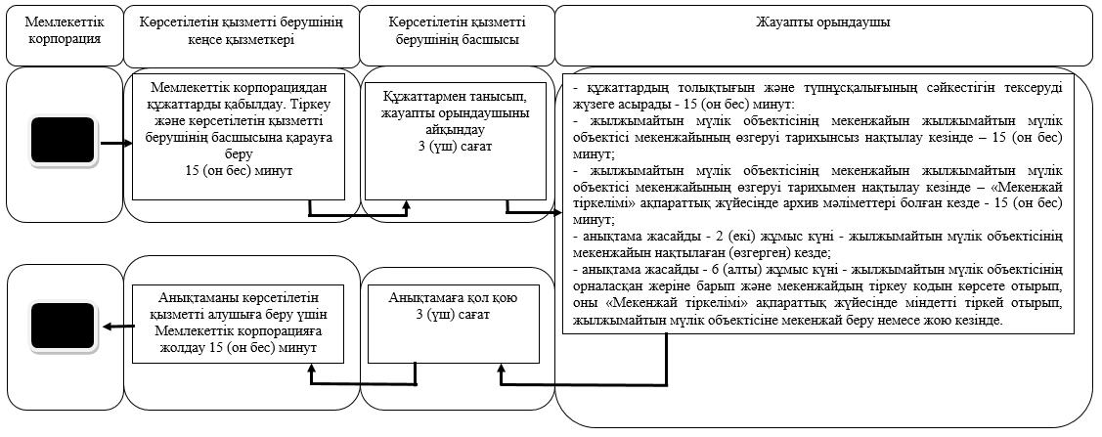

      Портал арқылы мемлекеттік қызметті көрсету кезінде

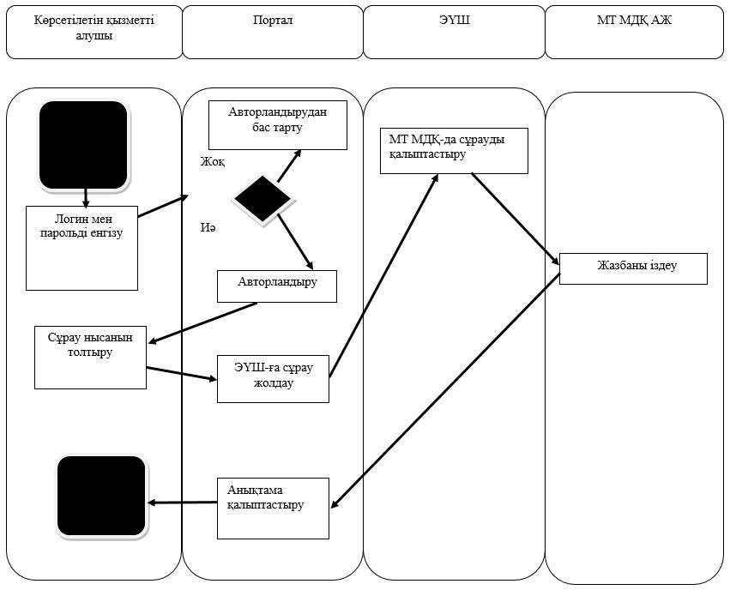

      Шартты белгілер:

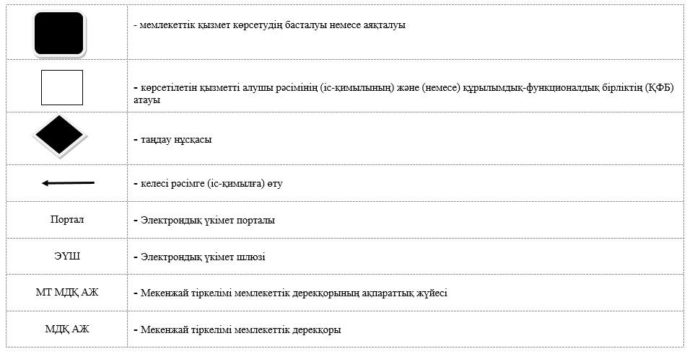

|  |  |
| --- | --- |
|  | Солтүстік Қазақстан облысы әкімдігінің 2016 жылғы 08 желтоқсандағы № 480 қаулысымен бекітілді |

**"Сәулет-жоспарлау тапсырмасын беру" мемлекеттік көрсетілетін қызмет регламенті**

**1. Жалпы ережелер**

      1. "Сәулет-жоспарлау тапсырмасын беру" мемлекеттік көрсетілетін қызмет регламенті (бұдан әрі – регламент) "Қазақстан Республикасының аумағында жылжымайтын мүлік объектілерінің мекенжайын айқындау жөнінде анықтама беру", "Сәулет-жоспарлау тапсырмасын беру" және "Тіреу және қоршау конструкцияларын, инженерлік жүйелер мен жабдықтарды өзгертуге байланысты емес қолданыстағы ғимараттардың үй-жайларын (жекелеген бөліктерін) реконструкциялауға (қайта жоспарлауға, қайта жабдықтауға) шешім беру" мемлекеттік көрсетілетін қызметтер стандарттарын бекіту туралы" Қазақстан Республикасы Ұлттық экономика министрінің міндетін атқарушының 2015 жылғы 27 наурыздағы № 257 бұйрығымен (Нормативтік құқықтық актілерді мемлекеттік тіркеу тізілімінде № 11018 болып тіркелді) бекітілген "Сәулет-жоспарлау тапсырмасын беру" мемлекеттік көрсетілетін қызмет стандартына (бұдан әрі - стандарт) сәйкес әзірленді.

      "Сәулет-жоспарлау тапсырмасын беру" мемлекеттік көрсетілетін қызметін (бұдан әрі – мемлекеттік көрсетілетін қызмет) мекенжайлары осы регламентке 1-қосымшада көрсетілген аудандардың және облыстық маңызы бар қаланың жергілікті атқарушы органдары (бұдан әрі - көрсетілетін қызметті беруші) көрсетеді.

      Құжаттарды қабылдау және мемлекеттік қызметті көрсету нәтижелерін беру:

      1) көрсетілетін қызметті берушінің кеңсесі;

      2) "Азаматтарға арналған үкімет" мемлекеттік корпорациясы" коммерциялық емес акционерлік қоғамы (бұдан әрі – Мемлекеттік корпорация);

      3) www.egov.kz, www.elicense.kz "электрондық үкімет" веб-порталы (бұдан әрі – портал) арқылы жүзеге асырылады.

      2. Мемлекеттік қызметті көрсету нысаны: электрондық (ішінара автоматтандырылған) және (немесе) қағаз түрінде.

      3. Мемлекеттік қызметті көрсету нәтижесі: стандартқа 1-қосымшаға сәйкес келесі бастапқы материалдарды:

      техникалық шарттарды;

      сыртқы инженерлік желілер трассаларының схемаларын;

      егжей-тегжейлі жоспарлау жобасының көшірмесін;

      тік жоспарлау белгілерін;

      жолдар мен көшелердің көлденең қималарын қоса берумен сәулет-жоспарлау тапсырмасын беру.

      Мемлекеттік қызметті көрсету нәтижесін беру нысаны: электрондық түрде.

      Мемлекеттік көрсетілетін қызмет жеке және заңды тұлғаларға (бұдан әрі – көрсетілетін қызметті алушы) тегін көрсетіледі.

**2. Мемлекеттік қызметті көрсету процесінде көрсетілетін қызметті берушінің құрылымдық бөлімшелерінің (қызметкерлерінің) іс-қимылы тәртібін сипаттау**

      4. Көрсетілетін қызметті алушы (не уәкілетті өкілі: құзыретін растайтын құжат бойынша заңды тұлға; нотариалды куәландырылған сенімхат бойынша жеке тұлға) жүгінген кезде мемлекеттік қызметті көрсету бойынша рәсімді (іс-қимылды) бастауға негіздеме мыналар болып табылады:

      1) көрсетілетін қызметті берушіге:

      Сәулет-жоспарлау тапсырмасын және техникалық шарттарды алу үшін:

      стандартқа 2-қосымшаға сәйкес нысан бойынша бастапқы материалдарды/сәулет-жоспарлау тапсырмасын және техникалық шарттарды ұсыну туралы өтініш;

      жеке басын куәландыратын құжат (көрсетілетін қызметті алушының жеке басын сәйкестендіру үшін);

      жобалауға арналған тапсырманың көшірмесі;

      жер учаскесіне құқық беретін құжат немесе жергілікті атқарушы органның реконструкциялау (қайта жоспарлау, қайта жабдықтау) туралы шешімінің көшірмесі;

      стандартқа 3-қосымшаға сәйкес инженерлік және коммуналдық қамтамасыз ету көздеріне қосылу үшін техникалық шарттарға арналған сауалнама парағы;

      бастапқы материалдарды алу үшін:

      стандартқа 2-қосымшаға сәйкес нысан бойынша бастапқы материалдарды/сәулет-жоспарлау тапсырмасын және техникалық шарттарды ұсыну туралы өтініш;

      жеке басын куәландыратын құжат (көрсетілетін қызметті алушының жеке басын сәйкестендіру үшін);

      жобалауға арналған тапсырманың көшірмесі;

      жер учаскесіне құқық беретін құжат немесе жергілікті атқарушы органның реконструкциялау (қайта жоспарлау, қайта жабдықтау) туралы шешімінің көшірмесі;

      стандартқа 3-қосымшаға сәйкес инженерлік және коммуналдық қамтамасыз ету көздеріне қосылу үшін техникалық шарттарға арналған сауалнама парағы;

      топографиялық түсірілім;

      2) Мемлекеттік корпорацияға:

      Сәулет-жоспарлау тапсырмасын және техникалық шарттарды алу үшін:

      стандартқа 2-қосымшаға сәйкес нысан бойынша бастапқы материалдарды/сәулет-жоспарлау тапсырмасын және техникалық шарттарды ұсыну туралы өтініш өтініш;

      жеке басын куәландыратын құжат (көрсетілетін қызметті алушының жеке басын сәйкестендіру үшін);

      жобалауға арналған тапсырма;

      жер учаскесіне құқық беретін құжат немесе жергілікті атқарушы органның реконструкциялау (қайта жоспарлау, қайта жабдықтау) туралы шешімі;

      стандартқа 3-қосымшаға сәйкес инженерлік және коммуналдық қамтамасыз ету көздеріне қосылу үшін техникалық шарттарға арналған сауалнама парағы;

      бастапқы материалдарды алу үшін:

      стандартқа 2-қосымшаға сәйкес нысан бойынша бастапқы материалдарды/сәулет-жоспарлау тапсырмасын және техникалық шарттарды ұсыну туралы өтініш;

      жеке басын куәландыратын құжат (көрсетілетін қызметті алушының жеке басын сәйкестендіру үшін);

      жобалауға арналған тапсырма;

      жер учаскесіне құқық беретін құжат немесе жергілікті атқарушы органның реконструкциялау (қайта жоспарлау, қайта жабдықтау) туралы шешімі;

      стандартқа 3-қосымшаға сәйкес инженерлік және коммуналдық қамтамасыз ету көздеріне қосылу үшін техникалық шарттарға арналған сауалнама парағы;

      топографиялық түсірілім;

      порталға:

      Сәулет-жоспарлау тапсырмасын және техникалық шарттарды алу үшін:

      стандартқа 2-қосымшаға сәйкес нысан бойынша бастапқы материалдарды/сәулет-жоспарлау тапсырмасын және техникалық шарттарды ұсыну туралы өтініш;

      жер учаскесіне құқық беретін құжат немесе жергілікті атқарушы органның реконструкциялау (қайта жоспарлау, қайта жабдықтау) туралы шешімінің электрондық көшірмесі;

      жобалауға арналған тапсырманың электрондық көшірмесі;

      стандартқа 3-қосымшаға сәйкес инженерлік және коммуналдық қамтамасыз ету көздеріне қосылу үшін техникалық шарттарға арналған сауалнама парағының электрондық көшірмесі;

      бастапқы материалдарды алу үшін:

      стандартқа 2-қосымшаға сәйкес нысан бойынша бастапқы материалдарды/сәулет-жоспарлау тапсырмасын және техникалық шарттарды ұсыну туралы өтініш;

      жер учаскесіне құқық беретін құжат немесе жергілікті атқарушы органның реконструкциялау (қайта жоспарлау, қайта жабдықтау) туралы шешімінің электрондық көшірмесі;

      жобалауға арналған тапсырманың электрондық көшірмесі;

      стандартқа 3-қосымшаға сәйкес инженерлік және коммуналдық қамтамасыз ету көздеріне қосылу үшін техникалық шарттарға арналған сауалнама парағының электрондық көшірмесі;

      топографиялық түсірілімнің электрондық көшірмесі беріледі.

      Көрсетілетін қызметті алушы осы регламенттің 4-тармағында көрсетілген құжаттардың толық топтамасын ұсынбаған жағдайда, Мемлекеттік корпорация қызметкері өтінішті қабылдаудан бас тартады және көрсетілетін қызметті алушыға стандартқа 4-қосымшаға сәйкес қолхат береді.

      5. Мемлекеттік қызметті көрсету процесінің құрамына кіретін әрбір рәсімнің (іс-қимылдың) мазмұны, оның орындалу ұзақтығы:

      мерзімі 2 (екі) жұмыс күнін құрайтын дәлелді бас тарту жағдайларын қоспағанда, техникалық және (немесе) технологиялық жағынан күрделі емес объектілердің жобалары бойынша сәулет-жоспарлау тапсырманы және техникалық шарттарды алу кезінде:

      1) көрсетілетін қызметті берушінің кеңсе қызметкері ілгеріде тіркей отыра және көрсетілетін қызметті берушінің басшысына бере отыра, көрсетілетін қызметті алушыдан не Мемлекеттік корпорация қызметкерінен өтініш пен құжаттарды қабылдауды жүзеге асырады – 15 (он бес) минут;

      2) көрсетілетін қызметті берушінің басшысы құжаттармен танысады, жауапты орындаушыны айқындайды, қарар қояды – 3 (үш) сағат;

      3) көрсетілетін қызметті берушінің жауапты орындаушысы құжаттардың толықтығын және көшірмесінің түпнұсқасына сәйкестігін тексеруді жүзеге асырады, ілгеріде сәулет-жоспарлау тапсырма дайындай отыра, техникалық шарттарды алу үшін инженерлік және коммуналдық қамтамасыз ету жөніндегі көрсетілетін қызметтерді жеткізушілерге сауалнама парағын жолдайды – 5 (бес) жұмыс күні;

      4) көрсетілетін қызметті берушінің басшысы сәулет-жоспарлау тапсырмаға қол қояды және кеңсеге жібереді – 3 (үш) сағат;

      5) көрсетілетін қызметті берушінің кеңсе қызметкері көрсетілетін қызметті алушыға не ілгеріде көрсетілетін қызметті алушыға беру үшін Мемлекеттік корпорация қызметкеріне сәулет-жоспарлау тапсырманы береді – 15 (он бес) минут;

      мерзімі 2 (екі) жұмыс күнін құрайтын дәлелді бас тарту жағдайын қоспағанда, техникалық және (немесе) технологиялық жағынан күрделі емес объектілер жобалары бойынша бастапқы материалдарды (сәулет-жоспарлау тапсырма, техникалық шарттар, егжей-тегжейлі жоспарлау жобасының көшірмесі, тік жоспарлау белгілері, жолдар мен көшелердің көлденең қималары, сыртқы инженерлік желілер трассаларының схемалары) алу кезінде:

      1) көрсетілетін қызметті берушінің кеңсе қызметкері ілгеріде тіркей отыра және көрсетілетін қызметті берушінің басшысына бере отыра, көрсетілетін қызметті алушыдан не Мемлекеттік корпорация қызметкерінен өтініш пен құжаттарды қабылдауды жүзеге асырады – 15 (он бес) минут;

      2) көрсетілетін қызметті берушінің басшысы құжаттармен танысады, жауапты орындаушыны айқындайды, қарар қояды – 3 (үш) сағат;

      3) көрсетілетін қызметті берушінің жауапты орындаушысы құжаттардың толықтығын және түпнұсқасына сәйкестігін тексеруді жүзеге асырады, ілгеріде сәулет-жоспарлау тапсырма дайындай отыра, техникалық шарттарды алу үшін инженерлік және коммуналдық қамтамасыз ету жөніндегі көрсетілетін қызметтерді жеткізушілерге сауалнама парағын жолдайды – 14 (он төрт) жұмыс күні;

      4) көрсетілетін қызметті берушінің басшысы сәулет-жоспарлау тапсырмаға қол қояды және кеңсеге жібереді – 3 (үш) сағат;

      5) көрсетілетін қызметті берушінің кеңсе қызметкері көрсетілетін қызметті алушыға не ілгеріде көрсетілетін қызметті алушыға беру үшін Мемлекеттік корпорация қызметкеріне сәулет-жоспарлау тапсырманы береді – 15 (он бес) минут;

      мерзімі 2 (екі) жұмыс күнін құрайтын дәлелді бас тарту жағдайларын қоспағанда, техникалық және (немесе) технологиялық жағынан күрделі объектілердің жобалары бойынша сәулет-жоспарлау тапсырманы және техникалық шарттарды алу кезінде:

      1) көрсетілетін қызметті берушінің кеңсе қызметкері ілгеріде тіркей отыра және көрсетілетін қызметті берушінің басшысына бере отыра, көрсетілетін қызметті алушыдан не Мемлекеттік корпорация қызметкерінен өтініш пен құжаттарды қабылдауды жүзеге асырады – 15 (он бес) минут;

      2) көрсетілетін қызметті берушінің басшысы құжаттармен танысады, жауапты орындаушыны айқындайды, қарар қояды – 3 (үш) сағат;

      3) көрсетілетін қызметті берушінің жауапты орындаушысы құжаттардың толықтығын және түпнұсқасына сәйкестігін тексеруді жүзеге асырады, ілгеріде сәулет-жоспарлау тапсырма дайындай отыра, техникалық шарттарды алу үшін инженерлік және коммуналдық қамтамасыз ету жөніндегі көрсетілетін қызметтерді жеткізушілерге сауалнама парағын жолдайды – 14 (он төрт) жұмыс күні;

      4) көрсетілетін қызметті берушінің басшысы сәулет-жоспарлау тапсырмаға қол қояды және кеңсеге жібереді – 3 (үш) сағат;

      5) көрсетілетін қызметті берушінің кеңсе қызметкері көрсетілетін қызметті алушыға не ілгеріде көрсетілетін қызметті алушыға беру үшін Мемлекеттік корпорация қызметкеріне сәулет-жоспарлау тапсырманы береді – 15 (он бес) минут;

      мерзімі 2 (екі) жұмыс күнін құрайтын дәлелді бас тарту жағдайын қоспағанда, техникалық және (немесе) технологиялық жағынан күрделі объектілер жобалары бойынша бастапқы материалдарды (сәулет-жоспарлау тапсырма, техникалық шарттар, егжей-тегжейлі жоспарлау жобасының көшірмесі, тік жоспарлау белгілері, жолдар мен көшелердің көлденең қималары, сыртқы инженерлік желілер трассаларының схемалары) алу кезінде:

      1) көрсетілетін қызметті берушінің кеңсе қызметкері ілгеріде тіркей отыра және көрсетілетін қызметті берушінің басшысына бере отыра, көрсетілетін қызметті алушыдан не Мемлекеттік корпорация қызметкерінен өтініш пен құжаттарды қабылдауды жүзеге асырады – 15 (он бес) минут;

      2) көрсетілетін қызметті берушінің басшысы құжаттармен танысады, жауапты орындаушыны айқындайды, қарар қояды – 3 (үш) сағат;

      3) көрсетілетін қызметті берушінің жауапты орындаушысы құжаттардың толықтығын және түпнұсқасына сәйкестігін тексеруді жүзеге асырады, ілгеріде сәулет-жоспарлау тапсырма дайындай отыра, техникалық шарттарды алу үшін инженерлік және коммуналдық қамтамасыз ету жөніндегі көрсетілетін қызметтерді жеткізушілерге сауалнама парағын жолдайды – 16 (он алты) жұмыс күні;

      4) көрсетілетін қызметті берушінің басшысы сәулет-жоспарлау тапсырмаға қол қояды және кеңсеге жібереді – 3 (үш) сағат;

      5) көрсетілетін қызметті берушінің кеңсе қызметкері көрсетілетін қызметті алушыға не ілгеріде көрсетілетін қызметті алушыға беру үшін Мемлекеттік корпорация қызметкеріне сәулет-жоспарлау тапсырманы береді – 15 (он бес) минут.

      6. Келесі рәсімді (іс-қимылды) орындауды бастауға негіз болатын мемлекеттік қызметті көрсету бойынша рәсімдердің (іс-қимылдардың) нәтижесі:

      1) құжаттарды қабылдау және тіркеу;

      2) жауапты орындаушыны айқындау;

      3) сәулет-жоспарлау тапсырманы дайындау;

      4) сәулет-жоспарлау тапсырмаға қол қою;

      5) сәулет-жоспарлау тапсырманы көрсетілетін қызметті алушыға не ілгеріде көрсетілетін қызметті алушыға беру үшін Мемлекеттік корпорацияға жіберу.

**3. Мемлекеттік қызметті көрсету процесінде көрсетілетін қызметті берушінің құрылымдық бөлімшелерінің (қызметкерлерінің) өзара іс-қимылы тәртібін сипаттау**

      7. Мемлекеттік қызметті көрсету процесіне қатысатын көрсетілетін қызметті берушінің құрылымдық бөлімшелерінің (қызметкерлерінің) тізбесі:

      көрсетілетін қызметті берушінің кеңсе қызметкері;

      көрсетілетін қызметті берушінің басшысы;

      көрсетілетін қызметті берушінің жауапты орындаушысы.

      8. Әрбір рәсімнің (іс-қимылдың) ұзақтығын көрсете отырып, құрылымдық бөлімшелер (қызметкерлер) арасындағы рәсімдердің (іс-қимылдардың) реттілігін сипаттау:

      мерзімі 2 (екі) жұмыс күнін құрайтын дәлелді бас тарту жағдайларын қоспағанда, техникалық және (немесе) технологиялық жағынан күрделі емес объектілердің жобалары бойынша сәулет-жоспарлау тапсырманы және техникалық шарттарды алу кезінде:

      1) көрсетілетін қызметті берушінің кеңсе қызметкері ілгеріде тіркей отыра және көрсетілетін қызметті берушінің басшысына бере отыра, көрсетілетін қызметті алушыдан не Мемлекеттік корпорация қызметкерінен өтініш пен құжаттарды қабылдауды жүзеге асырады – 15 (он бес) минут;

      2) көрсетілетін қызметті берушінің басшысы құжаттармен танысады, жауапты орындаушыны айқындайды, қарар қояды – 3 (үш) сағат;

      3) көрсетілетін қызметті берушінің жауапты орындаушысы құжаттардың толықтығын және көшірмесінің түпнұсқасына сәйкестігін тексеруді жүзеге асырады, ілгеріде сәулет-жоспарлау тапсырма дайындай отыра, техникалық шарттарды алу үшін инженерлік және коммуналдық қамтамасыз ету жөніндегі көрсетілетін қызметтерді жеткізушілерге сауалнама парағын жолдайды – 5 (бес) жұмыс күні;

      4) көрсетілетін қызметті берушінің басшысы сәулет-жоспарлау тапсырмаға қол қояды және кеңсеге жібереді – 3 (үш) сағат;

      5) көрсетілетін қызметті берушінің кеңсе қызметкері көрсетілетін қызметті алушыға не ілгеріде көрсетілетін қызметті алушыға беру үшін Мемлекеттік корпорация қызметкеріне сәулет-жоспарлау тапсырманы береді – 15 (он бес) минут;

      мерзімі 2 (екі) жұмыс күнін құрайтын дәлелді бас тарту жағдайын қоспағанда, техникалық және (немесе) технологиялық жағынан күрделі емес объектілер жобалары бойынша бастапқы материалдарды (сәулет-жоспарлау тапсырма, техникалық шарттар, егжей-тегжейлі жоспарлау жобасының көшірмесі, тік жоспарлау белгілері, жолдар мен көшелердің көлденең қималары, сыртқы инженерлік желілер трассаларының схемалары) алу кезінде:

      1) көрсетілетін қызметті берушінің кеңсе қызметкері ілгеріде тіркей отыра және көрсетілетін қызметті берушінің басшысына бере отыра, көрсетілетін қызметті алушыдан не Мемлекеттік корпорация қызметкерінен өтініш пен құжаттарды қабылдауды жүзеге асырады – 15 (он бес) минут;

      2) көрсетілетін қызметті берушінің басшысы құжаттармен танысады, жауапты орындаушыны айқындайды, қарар қояды – 3 (үш) сағат;

      3) көрсетілетін қызметті берушінің жауапты орындаушысы құжаттардың толықтығын және түпнұсқасына сәйкестігін тексеруді жүзеге асырады, ілгеріде сәулет-жоспарлау тапсырма дайындай отыра, техникалық шарттарды алу үшін инженерлік және коммуналдық қамтамасыз ету жөніндегі көрсетілетін қызметтерді жеткізушілерге сауалнама парағын жолдайды – 14 (он төрт) жұмыс күні;

      4) көрсетілетін қызметті берушінің басшысы сәулет-жоспарлау тапсырмаға қол қояды және кеңсеге жібереді – 3 (үш) сағат;

      5) көрсетілетін қызметті берушінің кеңсе қызметкері көрсетілетін қызметті алушыға не ілгеріде көрсетілетін қызметті алушыға беру үшін Мемлекеттік корпорация қызметкеріне сәулет-жоспарлау тапсырманы береді – 15 (он бес) минут;

      мерзімі 2 (екі) жұмыс күнін құрайтын дәлелді бас тарту жағдайларын қоспағанда, техникалық және (немесе) технологиялық жағынан күрделі объектілердің жобалары бойынша сәулет-жоспарлау тапсырманы және техникалық шарттарды алу кезінде:

      1) көрсетілетін қызметті берушінің кеңсе қызметкері ілгеріде тіркей отыра және көрсетілетін қызметті берушінің басшысына бере отыра, көрсетілетін қызметті алушыдан не Мемлекеттік корпорация қызметкерінен өтініш пен құжаттарды қабылдауды жүзеге асырады – 15 (он бес) минут;

      2) көрсетілетін қызметті берушінің басшысы құжаттармен танысады, жауапты орындаушыны айқындайды, қарар қояды – 3 (үш) сағат;

      3) көрсетілетін қызметті берушінің жауапты орындаушысы құжаттардың толықтығын және түпнұсқасына сәйкестігін тексеруді жүзеге асырады, ілгеріде сәулет-жоспарлау тапсырма дайындай отыра, техникалық шарттарды алу үшін инженерлік және коммуналдық қамтамасыз ету жөніндегі көрсетілетін қызметтерді жеткізушілерге сауалнама парағын жолдайды – 14 (он төрт) жұмыс күні;

      4) көрсетілетін қызметті берушінің басшысы сәулет-жоспарлау тапсырмаға қол қояды және кеңсеге жібереді – 3 (үш) сағат;

      5) көрсетілетін қызметті берушінің кеңсе қызметкері көрсетілетін қызметті алушыға не ілгеріде көрсетілетін қызметті алушыға беру үшін Мемлекеттік корпорация қызметкеріне сәулет-жоспарлау тапсырманы береді – 15 (он бес) минут;

      мерзімі 2 (екі) жұмыс күнін құрайтын дәлелді бас тарту жағдайын қоспағанда, техникалық және (немесе) технологиялық жағынан күрделі объектілер жобалары бойынша бастапқы материалдарды (сәулет-жоспарлау тапсырма, техникалық шарттар, егжей-тегжейлі жоспарлау жобасының көшірмесі, тік жоспарлау белгілері, жолдар мен көшелердің көлденең қималары, сыртқы инженерлік желілер трассаларының схемалары) алу кезінде:

      1) көрсетілетін қызметті берушінің кеңсе қызметкері ілгеріде тіркей отыра және көрсетілетін қызметті берушінің басшысына бере отыра, көрсетілетін қызметті алушыдан не Мемлекеттік корпорация қызметкерінен өтініш пен құжаттарды қабылдауды жүзеге асырады – 15 (он бес) минут;

      2) көрсетілетін қызметті берушінің басшысы құжаттармен танысады, жауапты орындаушыны айқындайды, қарар қояды – 3 (үш) сағат;

      3) көрсетілетін қызметті берушінің жауапты орындаушысы құжаттардың толықтығын және түпнұсқасына сәйкестігін тексеруді жүзеге асырады, ілгеріде сәулет-жоспарлау тапсырма дайындай отыра, техникалық шарттарды алу үшін инженерлік және коммуналдық қамтамасыз ету жөніндегі көрсетілетін қызметтерді жеткізушілерге сауалнама парағын жолдайды – 16 (он алты) жұмыс күні;

      4) көрсетілетін қызметті берушінің басшысы сәулет-жоспарлау тапсырмаға қол қояды және кеңсеге жібереді – 3 (үш) сағат;

      5) көрсетілетін қызметті берушінің кеңсе қызметкері көрсетілетін қызметті алушыға не ілгеріде көрсетілетін қызметті алушыға беру үшін Мемлекеттік корпорация қызметкеріне сәулет-жоспарлау тапсырманы береді – 15 (он бес) минут.

**4. Мемлекеттік корпорациямен және (немесе) өзге де көрсетілетін қызметті берушілермен өзара іс-қимыл тәртібін, сондай-ақ мемлекеттік қызмет көрсету процесінде ақпараттық жүйелерді қолдану тәртібін сипаттау**

      9. Мемлекеттік көрсетілетін қызметті алу үшін көрсетілетін қызметті алушы осы регламенттің 4-тармағы 2) тармақшасына сәйкес құжаттар пакетімен Мемлекеттік корпорацияға жүгінеді:

      1) Мемлекеттік корпорация қызметкері көрсетілетін қызметті алушы ұсынған құжаттардың толықтығын тексереді.

      Көрсетілетін қызметті алушы құжаттардың толық пакетін ұсынбаған жағдайда, Мемлекеттік корпорация қызметкері өтінішті қабылдаудан бас тартады және стандартқа 4-қосымшаға сәйкес нысан бойынша қолхат береді.

      Өтінішті толтыру дұрыстығы мен толықтығы сақталған және құжаттардың толық пакеті ұсынылған кезде, Мемлекеттік корпорацияның қызметкері өтінішті "Халыққа қызмет көрсету орталықтарына арналған ықпалдастырылған ақпараттық жүйе" ақпараттық жүйесінде тіркейді – 5 (бес) минут;

      2) Мемлекеттік корпорация қызметкері егер Қазақстан Республикасының заңдарында өзгеше көзделмесе, ақпараттық жүйелердегі заңмен қорғалатын құпияны құрайтын мәліметтерді пайдалануға көрсетілетін қызметті алушының жазбаша келісімін алады – 2 (екі) минут;

      3) Мемлекеттік корпорация қызметкері көрсетілетін қызметті алушының жеке басын сәйкестендіреді, көрсетілетін қызметті алушы туралы тиісті ақпарат пен берілген құжаттар тізімін "Халыққа қызмет көрсету орталықтарына арналған ықпалдастырылған ақпараттық жүйе" енгізеді, көрсетілетін қызметті алушыға тиісті құжаттардың қабылданғаны туралы қолхат береді -3 (үш) минут;

      4) Мемлекеттік корпорация қызметкері құжаттар пакетін дайындайды және оны курьерлік немесе осыған уәкілеттік берілген өзге де байланыс арқылы көрсетілетін қызметті берушіге жібереді – 5 (бес) минут;

      5) көрсетілетін қызметті беруші мемлекеттік қызметті көрсету процесінде көрсетілетін қызметті берушінің құрылымдық бөлімшелерінің (қызметкерлерінің) өзара іс-қимылы тәртібін сипаттауға сәйкес рәсімдерді (іс-қимылдарды) жүзеге асырады:

      Техникалық және (немесе) технологиялық жағынан күрделі емес объектілердің жобалары үшін:

      - сәулет-жоспарлау тапсырма және техникалық шарттарды беруге – 6 (алты) жұмыс күні;

      - бастапқы материалдарды алу (сәулет-жоспарлау тапсырмасы, техникалық шарттар, егжей-тегжейлі жоспарлау жобасының көшірмесі, тік жоспарлау белгілері, жолдар мен көшелердің көлденең қималары, сыртқы инженерлік желілер трассаларының схемалары) – 15 (он бес) жұмыс күні.

      Техникалық және (немесе) технологиялық жағынан күрделі объектілердің жобалары үшін:

      сәулет-жоспарлау тапсырма және техникалық шарттарды беруге – 15 (он бес) жұмыс күні;

      бастапқы материалдарды алу (сәулет-жоспарлау тапсырмасы, техникалық шарттар, егжей-тегжейлі жоспарлау жобасының көшірмесі, тік жоспарлау белгілері, жолдар мен көшелердің көлденең қималары, сыртқы инженерлік желілер трассаларының схемалары) – 17 (он жеті) жұмыс күні;

      6) Мемлекеттік корпорация қызметкері мемлекеттік қызметті көрсету нәтижесін тиісті құжаттардың қабылданғаны туралы қолхатта көрсетілген мерзімде көрсетілетін қызметті алушыға береді - 15 (он бес) минут.

      10. "Электрондық үкімет" веб-порталы арқылы мемлекеттік қызмет көрсету кезінде көрсетілетін қызметті беруші мен көрсетілетін қызметті алушы рәсімдерінің (іс-қимылдарының) реттілігі мен жүгіну тәртібін сипаттау:

      көрсетілетін қызметті алушы жеке сәйкестендіру номері және бизнес-сәйкестендіру номері, сондай-ақ парольдің (порталда тіркелмеген көрсетілетін қызметті алушылар үшін жүзеге асырылады) көмегімен порталда тіркелуді жүзеге асырады;

      1-процесс – көрсетілетін қызметті алушының порталда көрсетілетін қызметті алу үшін жеке сәйкестендіру номері/бизнес-сәйкестендіру номері және парольді енгізу процесі (авторландыру процесі);

      1-шарт – порталда жеке сәйкестендіру номері/бизнес-сәйкестендіру номері мен пароль арқылы тіркелген көрсетілетін қызметті алушы туралы деректердің түпнұсқалығын тексеру;

      2-процесс – порталдың көрсетілетін қызметті алушының деректерінде бұзушылықтар болуына байланысты авторландырудан бас тарту туралы хабарламаны қалыптастыруы;

      3-процесс – көрсетілетін қызметті алушының осы регламентте көрсетілген қызметті таңдауы, қызметті көрсету үшін сұрау нысанын экранға шығаруы және оның құрылымы мен форматтық талаптарын ескере отырып, көрсетілетін қызметті алушының нысанды толтыруы (дерекетерді енгізуі), осы регламенттің 4-тармағы 3) тармақшасында көрсетілген қажетті құжаттардың көшірмелерін электрондық түрде сұрау нысанына бекітуі, сондай-ақ көрсетілетін қызметті алушының сұрауды куәландыру (қол қою) үшін электрондық цифрлық қолтаңбаның тіркеу куәлігін таңдауы;

      2-шарт – порталда электрондық цифрлық қолтаңбаны тіркеу куәлігінің әрекет ету мерзімін және кері қайтарылған (күші жойылған) тіркеу куәліктерінің тізімде болмауын, сондай-ақ сәйкестендіру деректерінің (сұрауда көрсетілген жеке сәйкестендіру номері/бизнес-сәйкестендіру номері және электрондық цифрлық қолтаңба тіркелу куәлігінде көрсетілген жеке сәйкестендіру номері/бизнес-сәйкестендіру номері арасындағы) сәйкес келуін тексеру;

      4-процесс – көрсетілетін қызметті алушы электрондық цифрлық қолтаңбасының түпнұсқалығы расталмауына байланысты сұралған көрсетілетін қызметтен бас тарту туралы хабарламаны қалыптастыру;

      5-процесс – көрсетілетін қызметті берушінің сұрауды өңдеуі үшін "электрондық үкімет" өңірлік шлюзінің автоматтандырылған жұмыс орнында көрсетілетін қызметті алушының электрондық цифрлық қолтаңбасымен "электрондық үкімет" шлюзі арқылы куәландырылған (қол қойылған) электрондық құжатты (көрсетілетін қызметті алушының сұрауы) жолдау;

      3-шарт – көрсетілетін қызметті берушінің көрсетілетін қызметті алушы қоса берген осы регламенттің 4-тармағы 3) тармақшасында көрсетілген құжаттардың сәйкестігін және қызмет көрсету үшін негіздерді тексеруі;

      6-процесс – көрсетілетін қызметті алушының құжаттарында бұзушылықтардың болуына байланысты сұралған көрсетілетін қызметтен бас тарту туралы хабарлама қалыптастыру;

      7-процесс – көрсетілетін қызметті алушының портал қалыптастырған қызметті көрсету нәтижесін (электрондық құжат түріндегі хабарлама) алуы. Электрондық құжат көрсетілетін қызметті берушінің уәкілетті адамының электрондық цифрлық қолтаңбасын қолданумен қалыптастырылады.

      11. Мемлекеттік қызмет көрсету процесінде рәсімдер (іс-қимылдар) реттілігінің, көрсетілетін қызметті берушінің құрылымдық бөлімшелерінің (қызметкерлерінің) өзара іс-қимылдарының толық сипаттамасы, сондай–ақ мемлекеттік қызмет көрсету процесінде өзге де көрсетілетін қызметті берушілер және (немесе) Мемлекеттік корпорациямен өзара іс-қимыл тәртібінің сипаттамасы осы регламентке 2-қосымшаға сәйкес мемлекеттік қызмет көрсетудің бизнес-процестерінің анықтамалығында көрсетіледі.

**5. Мемлекеттік көрсетілетін қызметті, оның ішінде мемлекеттік корпорация арқылы көрсету ерекшеліктерін ескере отырып қойылатын өзге де талаптар**

      12. Көрсетілетін қызмет алушының тыныс-тіршілігінің әрекетін шектейтін ағза функцияларының тұрақты бұзылуымен денсаулығының ақаулары бар көрсетілетін қызметті алушыларға мемлекеттік қызмет көрсету үшін құжаттарды қабылдау қажет болған жағдайда, Бірыңғай байланыс орталығы 1414, 8 800 080 7777 арқылы өтініш беру жолымен Мемлекеттік корпорация қызметкері тұрғылықты жеріне барып жүргізеді.

      13. Мемлекеттік қызметті көрсету орындарының мекенжайлары мына интернет-ресурстарда:

      Министрліктің: www.economy.gov.kz;

      Мемлекеттік корпорацияның: www.con.gov.kz жарияланған.

      14. Көрсетілетін қызметті алушының электрондық цифрлық қолтаңбасы болған жағдайда, мемлекеттік көрсетілетін қызметті портал арқылы электрондық нысанда алу мүмкіндігі бар.

      15. Көрсетілетін қызметті алушының порталдағы "жеке кабинет", сондай-ақ мемлекеттік қызметтер көрсету мәселелері жөніндегі Бірыңғай байланыс орталығы арқылы қашықтықтан қол жеткізу режимінде мемлекеттік қызметтер көрсету тәртібі туралы ақпаратты алу мүмкіндігі бар.

      16. Мемлекеттік қызметтер көрсету мәселелері жөніндегі көрсетілетін қызметті берушінің анықтамалық қызметінің байланыс телефоны Министрліктің интернет-ресурсында: www.economy.gov.kz орналастырылған. Мемлекеттік қызметтер көрсету мәселелері жөніндегі Бірыңғай байланыс орталығы 1414, 8 800 080 7777.

|  |  |
| --- | --- |
|  | "Сәулет-жоспарлау тапсырмасын беру" мемлекеттік көрсетілетін қызмет регламентіне 1-қосымша |

**Көрсетілетін қызметті берушілердің тізбесі**

|  |  |  |  |
| --- | --- | --- | --- |
| Бөлім атауы | Мекенжайы | Жұмыс кестесі | Байланыс телефоны |
| "Аққайың аудандық құрылыс, сәулет және қала құрылысы бөлімі" мемлекеттік мекемесі | Аққайың ауданы, Смирнов ауылы, Труд көшесі, 16 | Қазақстан Республикасының еңбек заңнамасына сәйкес демалыс және мереке күндерін қоспағанда, дүйсенбі – жұманы қоса алғанда сағат 13.00-ден 14.30-ға дейін түскі үзіліспен сағат 9.00-ден 18.30-ға дейін | 8(71532)  2-24-62 |
| "Солтүстік Қазақстан облысы Тимирязев ауданының сәулет, құрылыс, тұрғын үй-коммуналдық шаруашылығы, жолаушылар көлігі және автомобиль жолдары бөлімі" мемлекеттік мекемесі | Тимирязев ауданы, Тимирязев ауылы, Шоқан Уәлиханов көшесі,1 | Қазақстан Республикасының еңбек заңнамасына сәйкес демалыс және мереке күндерін қоспағанда, дүйсенбі – жұманы қоса алғанда сағат 13.00-ден 14.30-ға дейін түскі үзіліспен сағат 9.00-ден 18.30-ға дейін | 8(71537)  2-15-48, 2-19-43 |
| "Солтүстік Қазақстан облысы Есіл ауданының құрылыс, сәулет және қала құрылысы бөлімі" мемлекеттік мекемесі | Есіл ауданы, Явленка ауылы, Ленин көшесі, 10 | Қазақстан Республикасының еңбек заңнамасына сәйкес демалыс және мереке күндерін қоспағанда, дүйсенбі – жұманы қоса алғанда сағат 13.00-ден 14.30-ға дейін түскі үзіліспен сағат 9.00-ден 18.30-ға дейін | 8(71543)  2-27-56  2-14-87 |
| "Солтүстік Қазақстан облысы Айыртау ауданының құрылыс, сәулет және қала құрылысы бөлімі" мемлекеттік мекемесі | Айыртау ауданы, Саумалкөл ауылы, Шоқан Уәлиханов көшесі, 44 | Қазақстан Республикасының еңбек заңнамасына сәйкес демалыс және мереке күндерін қоспағанда, дүйсенбі – жұманы қоса алғанда сағат 13.00-ден 14.30-ға дейін түскі үзіліспен сағат 9.00-ден 18.30-ға дейін | 8(71533) 2-24-35  2-26-79 |
| "Солтүстік Қазақстан облысы Ақжар ауданының құрылыс, сәулет және қала құрылысы бөлімі" мемлекеттік мекемесі | Ақжар ауданы, Талшық ауылы, Целинная көшесі, 13 | Қазақстан Республикасының еңбек заңнамасына сәйкес демалыс және мереке күндерін қоспағанда, дүйсенбі – жұманы қоса алғанда сағат 13.00-ден 14.30-ға дейін түскі үзіліспен сағат 9.00-ден 18.30-ға дейін | 8(71546)  7-90-91  2-10-09 |
| "Солтүстік Қазақстан облысы Жамбыл ауданының құрылыс, сәулет және қала құрылысы бөлімі" мемлекеттік мекемесі | Жамбыл ауданы, Пресновка ауылы, Е.Шайкин көшесі, 30 | Қазақстан Республикасының еңбек заңнамасына сәйкес демалыс және мереке күндерін қоспағанда, дүйсенбі – жұманы қоса алғанда сағат 13.00-ден 14.30-ға дейін түскі үзіліспен сағат 9.00-ден 18.30-ға дейін | 8(71544) 2-27-12  2-27-35 |
| "Солтүстік Қазақстан облысы Мағжан Жұмабаев ауданының құрылыс, сәулет және қала құрылысы бөлімі" мемлекеттік мекемесі | Мағжан Жұмабаев ауданы, Булаев қаласы, Юбилейная көшесі, 56 | Қазақстан Республикасының еңбек заңнамасына сәйкес демалыс және мереке күндерін қоспағанда, дүйсенбі – жұманы қоса алғанда сағат 13.00-ден 14.30-ға дейін түскі үзіліспен сағат 9.00-ден 18.30-ға дейін | 8(71531)  2-80-44  2-80-26 |
| "Қызылжар аудандық сәулет, құрылыс, тұрғын үй- коммуналдық шаруашылығы, жолаушылар көлігі және автомобиль жолдары бөлімі" мемлекеттік мекемесі | Қызылжар ауданы, Бескөл ауылы, Институтская көшесі, 1 | Қазақстан Республикасының еңбек заңнамасына сәйкес демалыс және мереке күндерін қоспағанда, дүйсенбі – жұманы қоса алғанда сағат 13.00-ден 14.30-ға дейін түскі үзіліспен сағат 9.00-ден 18.30-ға дейін | 8(71538)  2-10-73  2-19-86 |
| "Солтүстік Қазақстан облысы Мамлют ауданының құрылыс, сәулет және қала құрылысы бөлімі" мемлекеттік мекемесі | Мамлют ауданы, Мамлютка қаласы, Абай Құнанбаев көшесі, 5 | Қазақстан Республикасының еңбек заңнамасына сәйкес демалыс және мереке күндерін қоспағанда, дүйсенбі – жұманы қоса алғанда сағат 13.00-ден 14.30-ға дейін түскі үзіліспен сағат 9.00-ден 18.30-ға дейін | 8(71541)  2-24-46  50-24-48 |
| "Ғабит Мүсірепов атындағы ауданның құрылыс, сәулет және қала құрылысы бөлімі" мемлекеттік мекемесі | Ғабит Мүсірепов атындағы аудан, Новоишим ауылы, Ленин көшесі, 2 | Қазақстан Республикасының еңбек заңнамасына сәйкес демалыс және мереке күндерін қоспағанда, дүйсенбі – жұманы қоса алғанда сағат 13.00-ден 14.30-ға дейін түскі үзіліспен сағат 9.00-ден 18.30-ға дейін | 8(71535)  2-15-79  2-24-50 |
| "Солтүстік Қазақстан облысы Тайынша ауданының құрылыс, сәулет және қала құрылысы бөлімі" мемлекеттік мекемесі | Тайынша ауданы, Тайынша қаласы, Қазақстан Конституциясы көшесі, 206 | Қазақстан Республикасының еңбек заңнамасына сәйкес демалыс және мереке күндерін қоспағанда, дүйсенбі – жұманы қоса алғанда сағат 13.00-ден 14.30-ға дейін түскі үзіліспен сағат 9.00-ден 18.30-ға дейін | 8(71536)  2-20-56  2-17-30 |
| "Солтүстік Қазақстан облысы Уәлиханов ауданының сәулет, құрылыс, тұрғын үй-коммуналдық шаруашылығы, жолаушылар көлігі және автомобиль жолдары бөлімі" мемлекеттік мекемесі | Уәлиханов ауданы, Кішкенекөл ауылы, Шоқан Уәлиханов көшесі, 85 | Қазақстан Республикасының еңбек заңнамасына сәйкес демалыс және мереке күндерін қоспағанда, дүйсенбі – жұманы қоса алғанда сағат 13.00-ден 14.30-ға дейін түскі үзіліспен сағат 9.00-ден 18.30-ға дейін | 8(71542)  2-25-05  2-20-55 |
| "Солтүстік Қазақстан облысы Шал ақын ауданының құрылыс, сәулет және қала құрылысы бөлімі" мемлекеттік мекемесі | Шал ақын ауданы, Сергеевка қаласы, Победа көшесі, 35 | Қазақстан Республикасының еңбек заңнамасына сәйкес демалыс және мереке күндерін қоспағанда, дүйсенбі – жұманы қоса алғанда сағат 13.00-ден 14.30-ға дейін түскі үзіліспен сағат 9.00-ден 18.30-ға дейін | 8(71534)  2-03-89  50-06-64 |
| "Петропавл қаласының сәулет және қала құрылысы бөлімі" мемлекеттік мекемесі | Петропавл қаласы, Қазақстан Конституциясы көшесі, 23 | Қазақстан Республикасының еңбек заңнамасына сәйкес демалыс және мереке күндерін қоспағанда, дүйсенбі – жұманы қоса алғанда сағат 13.00-ден 14.30-ға дейін түскі үзіліспен сағат 9.00-ден 18.30-ға дейін | 8(7152)  46-74-76  46-74-79  50-20-87 |

|  |  |
| --- | --- |
|  |  |
|  | "Сәулет-жоспарлау тапсырмасын беру" мемлекеттік көрсетілетін қызмет регламентіне 2-қосымша |

**"Сәулет-жоспарлау тапсырмасын беру" мемлекеттік қызметін көрсетудің бизнес-процестерінің анықтамалығы**

      Көрсетілетін қызметті берушінің кеңсесі арқылы мемлекеттік қызметті көрсету кезінде

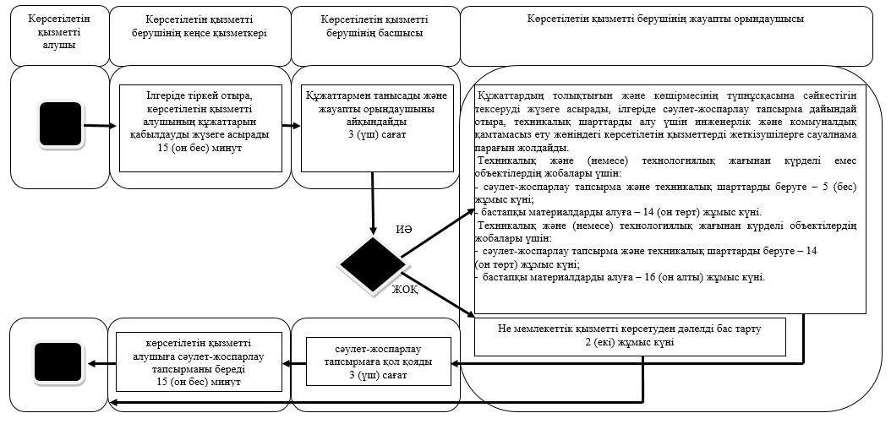

      Мемлекеттік корпорация арқылы мемлекеттік қызметті көрсету кезінде

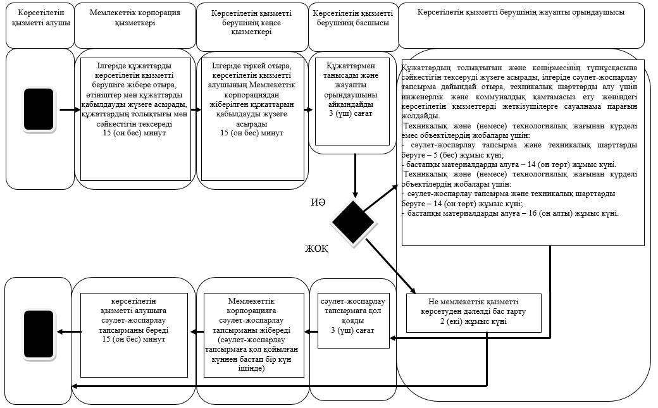

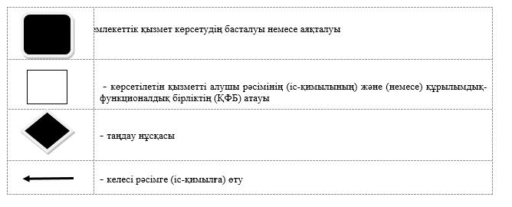

|  |  |
| --- | --- |
|  | Солтүстік Қазақстан облысы әкімдігінің 2016 жылғы 08 желтоқсандағы № 480 қаулысымен бекітілді |

**"Тіреу және қоршау конструкцияларын, инженерлік жүйелер мен жабдықтарды өзгертпей, қолданыстағы ғимараттардағы үй-жайларды (жекелеген бөліктерін) реконструкциялауға (қайта жоспарлауға, қайта жабдықтауға) шешім беру" мемлекеттік көрсетілетін қызмет регламенті**

**1. Жалпы ережелер**

      1. "Тіреу және қоршау конструкцияларын, инженерлік жүйелер мен жабдықтарды өзгертпей, қолданыстағы ғимараттардағы үй-жайларды (жекелеген бөліктерін) реконструкциялауға (қайта жоспарлауға, қайта жабдықтауға) шешім беру" мемлекеттік көрсетілетін қызмет регламенті (бұдан әрі – регламент) "Қазақстан Республикасының аумағында жылжымайтын мүлік объектілерінің мекенжайын айқындау бойынша анықтама беру", "Сәулет-жоспарлау тапсырмасын беру" және "Тіреу және қоршау конструкцияларын, инженерлік жүйелер мен жабдықтарды өзгертпей қолданыстағы ғимараттардағы үй-жайларды (жекелеген бөліктерін) реконструкциялауға (қайта жоспарлауға, қайта жабдықтауға) шешім беру" мемлекеттік көрсетілетін қызметтер стандарттарын бекіту туралы" Қазақстан Республикасы Ұлттық экономика министрінің міндетін атқарушының 2015 жылғы 27 наурыздағы № 257 бұйрығымен (Нормативтік құқықтық актілерді мемлекеттік тіркеу тізілімінде № 11018 болып тіркелді) бекітілген "Тіреу және қоршау конструкцияларын, инженерлік жүйелер мен жабдықтарды өзгертпей қолданыстағы ғимараттардағы үй-жайларды (жекелеген бөліктерін) реконструкциялауға (қайта жоспарлауға, қайта жабдықтауға) шешім беру" мемлекеттік көрсетілетін қызмет стандартына (бұдан әрі - стандарт) сәйкес әзірленді.

      "Тіреу және қоршау конструкцияларын, инженерлік жүйелер мен жабдықтарды өзгертпей, қолданыстағы ғимараттардағы үй-жайларды (жекелеген бөліктерін) реконструкциялауға (қайта жоспарлауға, қайта жабдықтауға) шешім беру" мемлекеттік көрсетілетін қызметін (бұдан әрі – мемлекеттік көрсетілетін қызмет) тізбесі осы регламентке 1-қосымшада көрсетілген аудандардың және облыстық маңызы бар қаланың жергілікті атқарушы органдары (бұдан әрі – көрсетілетін қызметті беруші) көрсетеді.

      Құжаттарды қабылдау және мемлекеттік қызметті көрсету нәтижелерін беру:

      1) көрсетілетін қызметті берушінің кеңсесі;

      2) "Азаматтарға арналған үкімет" мемлекеттік корпорациясы" коммерциялық емес акционерлік қоғамы (бұдан әрі – Мемлекеттік корпорация).

      2. Мемлекеттік қызметті көрсету нысаны: қағаз түрінде.

      3. Мемлекеттік қызметті көрсету нәтижесі – көрсетілетін қызметті берушінің тіреу және қоршау конструкцияларын, инженерлік жүйелер мен жабдықтарды өзгертуге байланысты емес қолданыстағы ғимараттардың үй-жайларын (жекелеген бөліктерін) реконструкциялауға (қайта жоспарлауға, қайта жабдықтауға) шешімі (бұдан әрі - шешім).

      Мемлекеттік қызметті көрсету нәтижесін беру нысаны: қағаз түрінде.

      Мемлекеттік көрсетілетін қызмет жеке және заңды тұлғаларға (бұдан әрі – көрсетілетін қызметті алушы) тегін көрсетіледі.

**2. Мемлекеттік қызметті көрсету процесінде көрсетілетін қызметті берушінің құрылымдық бөлімшелерінің (қызметкерлерінің) іс-қимылы тәртібін сипаттау**

      4. Көрсетілетін қызметті алушы (не уәкілетті өкілі: құзыретін растайтын құжат бойынша заңды тұлға; нотариалды куәландырылған сенімхат бойынша жеке тұлға) жүгінген кезде мемлекеттік қызметті көрсету бойынша рәсімді (іс-қимылды) бастауға негіздеме мыналар болып табылады:

      1) көрсетілетін қызметті берушіге:

      стандартқа 1-қосымшаға сәйкес нысан бойынша өтініш;

      жеке басын куәландыратын құжат (көрсетілетін қызметті алушының жеке басын сәйкестендіру үшін);

      объектінің меншік иесінің (тең меншік иелерінің) белгіленген өзгеріс пен оның параметрлеріне жазбаша келісімі;

      егер үй-жайларды (тұрғын үйдің бөліктерін) жоспарланған реконструкциялау (қайта жоспарлау, қайта жабдықтау) немесе үй-жайлардың шекарасын ауыстыру өзгертілетін үй-жайлармен (үйдің бөліктерімен) көршілес басқа үй-жайлар (үйдің бөліктері) меншік иелерінің мүдделерін қозғайтын болса, олардың нотариалды куәландырылған жазбаша келісімі;

      өзгертілетін үй-жайға өтініш иесінің меншік иесінің техникалық паспортының көшірмесі (тұпнұсқа салыстыру үшін ұсынылады);

      сейсмикалық қауiптiлiгi жоғары немесе өзге де ерекше геологиялық (гидрогеологиялық) және геотехникалық жағдайлары бар аудандардағы қолданыстағы құрылыстарда орналасқан үй-жайды реконструкциялау мүмкіндігі туралы техникалық зерттеу қорытындысының көшірмесі;

      болжанған өзгерістер жоспары бар эскиздер (эскиздік жобалар);

      2) Мемлекеттік корпорацияға:

      стандартқа 1-қосымшаға сәйкес нысан бойынша өтініш;

      жеке басын куәландыратын құжат (көрсетілетін қызметті алушының жеке басын сәйкестендіру үшін);

      объектінің меншік иесінің (тең меншік иелерінің) белгіленген өзгеріс пен оның параметрлеріне жазбаша келісімі;

      егер үй-жайларды (тұрғын үйдің бөліктерін) жоспарланған реконструкциялау (қайта жоспарлау, қайта жабдықтау) немесе үй-жайлардың шекарасын ауыстыру өзгертілетін үй-жайлармен (үйдің бөліктерімен) көршілес басқа үй-жайлар (үйдің бөліктері) меншік иелерінің мүдделерін қозғайтын болса, олардың нотариалды куәландырылған жазбаша келісімі;

      өзгертілетін үй-жайға өтініш иесінің меншік иесінің техникалық паспорты (тұпнұсқа салыстыру үшін ұсынылады);

      сейсмикалық қауiптiлiгi жоғары немесе өзге де ерекше геологиялық (гидрогеологиялық) және геотехникалық жағдайлары бар аудандардағы қолданыстағы құрылыстарда орналасқан үй-жайды реконструкциялау мүмкіндігі туралы техникалық зерттеу қорытындысы;

      болжанған өзгерістер жоспары бар эскиздер (эскиздік жобалар).

      5. Мемлекеттік қызметті көрсету процесінің құрамына кіретін әрбір рәсімнің (іс-қимылдың) мазмұны, оның орындалу ұзақтығы:

      1) көрсетілетін қызметті берушінің кеңсе қызметкері ілгеріде тіркей отыра және көрсетілетін қызметті берушінің басшысына бере отыра, көрсетілетін қызметті алушыдан не Мемлекеттік корпорация қызметкерінен өтініш пен құжаттарды қабылдауды және тіркеуді жүзеге асырады – 15 (он бес) минут;

      2) көрсетілетін қызметті берушінің басшысы құжаттармен танысады, жауапты орындаушыны айқындайды, қарар қояды – 2 (екі) сағат;

      3) көрсетілетін қызметті берушінің жауапты орындаушысы ұсынылған құжаттардың толықтығын тексеруді жүзеге асырады, шешім жобасын – 9 (тоғыз) жұмыс күні немесе мемлекеттік қызметті көрсетуден дәлелді бас тартуды – 2 (екі) жұмыс күні дайындайды және көрсетілетін қызметті берушінің басшысына береді;

      4) көрсетілетін қызметті берушінің басшысы шешім жобасын қарап, бекітеді және кеңсеге береді – 3 (үш) сағат;

      5) көрсетілетін қызметті берушінің кеңсе қызметкері көрсетілетін қызметті алушыға не ілгеріде көрсетілетін қызметті алушыға беру үшін Мемлекеттік корпорация қызметкеріне шешімді береді – 15 (он бес) минут.

      6. Келесі рәсімді (іс-қимылды) орындауды бастауға негіз болатын мемлекеттік қызметті көрсету бойынша рәсімдердің (іс-қимылдардың) нәтижесі:

      1) құжаттарды қабылдау және тіркеу;

      2) жауапты орындаушыны айқындау;

      3) шешім жобасы;

      4) шешім жобасына қол қою;

      5) шешімді көрсетілетін қызметті алушыға не ілгеріде көрсетілетін қызметті алушыға беру үшін Мемлекеттік корпорацияға жіберу.

**3. Мемлекеттік қызметті көрсету процесінде көрсетілетін қызметті берушінің құрылымдық бөлімшелерінің (қызметкерлерінің) өзара іс-қимылы тәртібін сипаттау**

      7. Мемлекеттік қызметті көрсету процесіне қатысатын көрсетілетін қызметті берушінің құрылымдық бөлімшелерінің (қызметкерлерінің) тізбесі:

      көрсетілетін қызметті берушінің кеңсе қызметкері;

      көрсетілетін қызметті берушінің басшысы;

      көрсетілетін қызметті берушінің жауапты орындаушысы.

      8. Әрбір рәсімнің (іс-қимылдың) ұзақтығын көрсете отырып, құрылымдық бөлімшелер (қызметкерлер) арасындағы рәсімдердің (іс-қимылдардың) реттілігін сипаттау:

      1) көрсетілетін қызметті берушінің кеңсе қызметкері ілгеріде тіркей отыра және көрсетілетін қызметті берушінің басшысына бере отыра, көрсетілетін қызметті алушыдан не Мемлекеттік корпорация қызметкерінен өтініш пен құжаттарды қабылдауды және тіркеуді жүзеге асырады – 15 (он бес) минут;

      2) көрсетілетін қызметті берушінің басшысы құжаттармен танысады, жауапты орындаушыны айқындайды, қарар қояды – 2 (екі) сағат;

      3) көрсетілетін қызметті берушінің жауапты орындаушысы ұсынылған құжаттардың толықтығын тексеруді жүзеге асырады, шешім жобасын – 9 (тоғыз) жұмыс күні немесе мемлекеттік қызметті көрсетуден дәлелді бас тартуды – 2 (екі) жұмыс күні дайындайды және көрсетілетін қызметті берушінің басшысына береді;

      4) көрсетілетін қызметті берушінің басшысы шешім жобасын қарап, бекітеді және кеңсеге береді – 3 (үш) сағат;

      5) көрсетілетін қызметті берушінің кеңсе қызметкері көрсетілетін қызметті алушыға не ілгеріде көрсетілетін қызметті алушыға беру үшін Мемлекеттік корпорация қызметкеріне шешімді береді – 15 (он бес) минут.

**4. Мемлекеттік корпорациямен және (немесе) өзге де көрсетілетін қызметті берушілермен өзара іс-қимыл тәртібін, сондай-ақ мемлекеттік қызмет көрсету процесінде ақпараттық жүйелерді қолдану тәртібін сипаттау**

      9. Мемлекеттік көрсетілетін қызметті алу үшін көрсетілетін қызметті алушы осы регламенттің 4-тармағы 2) тармақшасына сәйкес құжаттар пакетімен Мемлекеттік корпорацияға жүгінеді:

      1) Мемлекеттік корпорация қызметкері көрсетілетін қызметті алушы ұсынған құжаттардың толықтығын тексереді.

      Көрсетілетін қызметті алушы құжаттардың толық пакетін ұсынбаған жағдайда, Мемлекеттік корпорация қызметкері өтінішті қабылдаудан бас тартады және стандартқа 2-қосымшаға сәйкес нысан бойынша қолхат береді.

      Өтінішті толтыру дұрыстығы мен толықтығы сақталған және құжаттардың толық пакеті ұсынылған кезде, Мемлекеттік корпорацияның қызметкері өтінішті "Халыққа қызмет көрсету орталықтарына арналған ықпалдастырылған ақпараттық жүйе" ақпараттық жүйесінде тіркейді – 5 (бес) минут;

      2) Мемлекеттік корпорация қызметкері егер Қазақстан Республикасының заңдарында өзгеше көзделмесе, ақпараттық жүйелердегі заңмен қорғалатын құпияны құрайтын мәліметтерді пайдалануға көрсетілетін қызметті алушының жазбаша келісімін алады – 2 (екі) минут;

      3) Мемлекеттік корпорация қызметкері көрсетілетін қызметті алушының жеке басын сәйкестендіреді, көрсетілетін қызметті алушы туралы тиісті ақпарат пен берілген құжаттар тізімін "Халыққа қызмет көрсету орталықтарына арналған ықпалдастырылған ақпараттық жүйе" енгізеді, көрсетілетін қызметті алушыға тиісті құжаттардың қабылданғаны туралы қолхат береді – 3 (үш) минут;

      4) Мемлекеттік корпорация қызметкері құжаттар пакетін дайындайды және оны курьерлік немесе осыған уәкілеттік берілген өзге де байланыс арқылы көрсетілетін қызметті берушіге жібереді – 5 (бес) минут;

      5) көрсетілетін қызметті беруші мемлекеттік қызметті көрсету процесінде көрсетілетін қызметті берушінің құрылымдық бөлімшелерінің (қызметкерлерінің) өзара іс-қимылы тәртібін сипаттауға сәйкес рәсімдерді (іс-қимылдарды) жүзеге асырады – 10 (он) жұмыс күні;

      6) Мемлекеттік корпорация қызметкері мемлекеттік қызметті көрсету нәтижесін тиісті құжаттардың қабылданғаны туралы қолхатта көрсетілген мерзімде көрсетілетін қызметті алушыға береді - 15 (он бес) минут.

      10. Мемлекеттік қызмет көрсету процесінде рәсімдер (іс-қимылдар) реттілігінің, көрсетілетін қызметті берушінің құрылымдық бөлімшелерінің (қызметкерлерінің) өзара іс-қимылдарының толық сипаттамасы, сондай–ақ мемлекеттік қызмет көрсету процесінде өзге де көрсетілетін қызметті берушілер және (немесе) Мемлекеттік корпорациямен өзара іс-қимыл тәртібінің сипаттамасы осы регламентке 2-қосымшаға сәйкес мемлекеттік қызмет көрсетудің бизнес-процестерінің анықтамалығында көрсетіледі.

**5. Мемлекеттік көрсетілетін қызметті, оның ішінде Мемлекеттік корпорация арқылы көрсету ерекшеліктерін ескере отырып қойылатын өзге де талаптар**

      11. Көрсетілетін қызмет алушының тыныс-тіршілігінің әрекетін шектейтін ағза функцияларының тұрақты бұзылуымен денсаулығының ақаулары бар көрсетілетін қызметті алушыларға мемлекеттік қызмет көрсету үшін құжаттарды қабылдау қажет болған жағдайда, Бірыңғай байланыс орталығы 1414, 8 800 080 7777 арқылы өтініш беру жолымен Мемлекеттік корпорация қызметкері тұрғылықты жеріне барып жүргізеді.

      12. Мемлекеттік қызметті көрсету орындарының мекенжайлары мына интернет-ресурстарда:

      Министрліктің: www.economy.gov.kz;

      Мемлекеттік корпорацияның: www.con.gov.kz жарияланған.

      13. Көрсетілетін қызметті алушының электрондық цифрлық қолтаңбасы болған жағдайда, мемлекеттік көрсетілетін қызметті портал арқылы электрондық нысанда алу мүмкіндігі бар.

      14. Көрсетілетін қызметті алушының порталдағы "жеке кабинет", сондай-ақ мемлекеттік қызметтер көрсету мәселелері жөніндегі Бірыңғай байланыс орталығы арқылы қашықтықтан қол жеткізу режимінде мемлекеттік қызметтер көрсету тәртібі туралы ақпаратты алу мүмкіндігі бар.

      15. Мемлекеттік қызметтер көрсету мәселелері жөніндегі көрсетілетін қызметті берушінің анықтамалық қызметінің байланыс телефоны Министрліктің интернет-ресурсында: www.economy.gov.kz орналастырылған. Мемлекеттік қызметтер көрсету мәселелері жөніндегі Бірыңғай байланыс орталығы 1414, 8 800 080 7777.

|  |  |
| --- | --- |
|  | "Тіреу және қоршау конструкцияларын, инженерлік жүйелер мен жабдықтарды өзгертпей, қолданыстағы ғимараттардағы үй-жайларды (жекелеген бөліктерін) реконструкциялауға (қайта жоспарлауға, қайта жабдықтауға) шешім беру" мемлекеттік көрсетілетін қызмет регламентіне 1-қосымша |

**Көрсетілетін қызметті берушілердің тізбесі**

|  |  |  |  |
| --- | --- | --- | --- |
| Бөлім атауы | Мекенжайы | Жұмыс кестесі | Байланыс телефоны |
| "Аққайың аудандық құрылыс, сәулет және қала құрылысы бөлімі" мемлекеттік мекемесі | Аққайың ауданы, Смирнов ауылы, Труд көшесі, 16 | Қазақстан Республикасының еңбек заңнамасына сәйкес демалыс және мереке күндерін қоспағанда, дүйсенбі – жұманы қоса алғанда сағат 13.00-ден 14.30-ға дейін түскі үзіліспен сағат 9.00-ден 18.30-ға дейін | 8(71532)  2-24-62 |
| "Солтүстік Қазақстан облысы Тимирязев ауданының сәулет, құрылыс, тұрғын үй-коммуналдық шаруашылығы, жолаушылар көлігі және автомобиль жолдары бөлімі" мемлекеттік мекемесі | Тимирязев ауданы, Тимирязев ауылы, Шоқан Уәлиханов көшесі,1 | Қазақстан Республикасының еңбек заңнамасына сәйкес демалыс және мереке күндерін қоспағанда, дүйсенбі – жұманы қоса алғанда сағат 13.00-ден 14.30-ға дейін түскі үзіліспен сағат 9.00-ден 18.30-ға дейін | 8(71537)  2-15-48, 2-19-43 |
| "Солтүстік Қазақстан облысы Есіл ауданының құрылыс, сәулет және қала құрылысы бөлімі" мемлекеттік мекемесі | Есіл ауданы, Явленка ауылы, Ленин көшесі, 10 | Қазақстан Республикасының еңбек заңнамасына сәйкес демалыс және мереке күндерін қоспағанда, дүйсенбі – жұманы қоса алғанда сағат 13.00-ден 14.30-ға дейін түскі үзіліспен сағат 9.00-ден 18.30-ға дейін | 8(71543)  2-27-56  2-14-87 |
| "Солтүстік Қазақстан облысы Айыртау ауданының құрылыс, сәулет және қала құрылысы бөлімі" мемлекеттік мекемесі | Айыртау ауданы, Саумалкөл ауылы, Шоқан Уәлиханов көшесі, 44 | Қазақстан Республикасының еңбек заңнамасына сәйкес демалыс және мереке күндерін қоспағанда, дүйсенбі – жұманы қоса алғанда сағат 13.00-ден 14.30-ға дейін түскі үзіліспен сағат 9.00-ден 18.30-ға дейін | 8(71533) 2-24-35  2-26-79 |
| "Солтүстік Қазақстан облысы Ақжар ауданының құрылыс, сәулет және қала құрылысы бөлімі" мемлекеттік мекемесі | Ақжар ауданы, Талшық ауылы, Целинная көшесі, 13 | Қазақстан Республикасының еңбек заңнамасына сәйкес демалыс және мереке күндерін қоспағанда, дүйсенбі – жұманы қоса алғанда сағат 13.00-ден 14.30-ға дейін түскі үзіліспен сағат 9.00-ден 18.30-ға дейін | 8(71546)  7-90-91  2-10-09 |
| "Солтүстік Қазақстан облысы Жамбыл ауданының құрылыс, сәулет және қала құрылысы бөлімі" мемлекеттік мекемесі | Жамбыл ауданы, Пресновка ауылы, Е.Шайкин көшесі, 30 | Қазақстан Республикасының еңбек заңнамасына сәйкес демалыс және мереке күндерін қоспағанда, дүйсенбі – жұманы қоса алғанда сағат 13.00-ден 14.30-ға дейін түскі үзіліспен сағат 9.00-ден 18.30-ға дейін | 8(71544) 2-27-12  2-27-35 |
| "Солтүстік Қазақстан облысы Мағжан Жұмабаев ауданының құрылыс, сәулет және қала құрылысы бөлімі" мемлекеттік мекемесі | Мағжан Жұмабаев ауданы, Булаев қаласы, Юбилейная көшесі, 56 | Қазақстан Республикасының еңбек заңнамасына сәйкес демалыс және мереке күндерін қоспағанда, дүйсенбі – жұманы қоса алғанда сағат 13.00-ден 14.30-ға дейін түскі үзіліспен сағат 9.00-ден 18.30-ға дейін | 8(71531)  2-80-44  2-80-26 |
| "Қызылжар аудандық сәулет, құрылыс, тұрғын үй- коммуналдық шаруашылығы, жолаушылар көлігі және автомобиль жолдары бөлімі" мемлекеттік мекемесі | Қызылжар ауданы, Бескөл ауылы, Институтская көшесі, 1 | Қазақстан Республикасының еңбек заңнамасына сәйкес демалыс және мереке күндерін қоспағанда, дүйсенбі – жұманы қоса алғанда сағат 13.00-ден 14.30-ға дейін түскі үзіліспен сағат 9.00-ден 18.30-ға дейін | 8(71538)  2-10-73  2-19-86 |
| "Солтүстік Қазақстан облысы Мамлют ауданының құрылыс, сәулет және қала құрылысы бөлімі" мемлекеттік мекемесі | Мамлют ауданы, Мамлютка қаласы, Абай Құнанбаев көшесі, 5 | Қазақстан Республикасының еңбек заңнамасына сәйкес демалыс және мереке күндерін қоспағанда, дүйсенбі – жұманы қоса алғанда сағат 13.00-ден 14.30-ға дейін түскі үзіліспен сағат 9.00-ден 18.30-ға дейін | 8(71541)  2-24-46  50-24-48 |
| "Ғабит Мүсірепов атындағы ауданның құрылыс, сәулет және қала құрылысы бөлімі" мемлекеттік мекемесі | Ғабит Мүсірепов атындағы аудан, Новоишим ауылы, Ленин көшесі, 2 | Қазақстан Республикасының еңбек заңнамасына сәйкес демалыс және мереке күндерін қоспағанда, дүйсенбі – жұманы қоса алғанда сағат 13.00-ден 14.30-ға дейін түскі үзіліспен сағат 9.00-ден 18.30-ға дейін | 8(71535)  2-15-79  2-24-50 |
| "Солтүстік Қазақстан облысы Тайынша ауданының құрылыс, сәулет және қала құрылысы бөлімі" мемлекеттік мекемесі | Тайынша ауданы, Тайынша қаласы, Қазақстан Конституциясы көшесі, 206 | Қазақстан Республикасының еңбек заңнамасына сәйкес демалыс және мереке күндерін қоспағанда, дүйсенбі – жұманы қоса алғанда сағат 13.00-ден 14.30-ға дейін түскі үзіліспен сағат 9.00-ден 18.30-ға дейін | 8(71536)  2-20-56  2-17-30 |
| "Солтүстік Қазақстан облысы Уәлиханов ауданының сәулет, құрылыс, тұрғын үй-коммуналдық шаруашылығы, жолаушылар көлігі және автомобиль жолдары бөлімі" мемлекеттік мекемесі | Уәлиханов ауданы, Кішкенекөл ауылы, Шоқан Уәлиханов көшесі, 85 | Қазақстан Республикасының еңбек заңнамасына сәйкес демалыс және мереке күндерін қоспағанда, дүйсенбі – жұманы қоса алғанда сағат 13.00-ден 14.30-ға дейін түскі үзіліспен сағат 9.00-ден 18.30-ға дейін | 8(71542)  2-25-05  2-20-55 |
| "Солтүстік Қазақстан облысы Шал ақын ауданының құрылыс, сәулет және қала құрылысы бөлімі" мемлекеттік мекемесі | Шал ақын ауданы, Сергеевка қаласы, Победа көшесі, 35 | Қазақстан Республикасының еңбек заңнамасына сәйкес демалыс және мереке күндерін қоспағанда, дүйсенбі – жұманы қоса алғанда сағат 13.00-ден 14.30-ға дейін түскі үзіліспен сағат 9.00-ден 18.30-ға дейін | 8(71534)  2-03-89  50-06-64 |
| "Петропавл қаласының сәулет және қала құрылысы бөлімі" мемлекеттік мекемесі | Петропавл қаласы, Қазақстан Конституциясы көшесі, 23 | Қазақстан Республикасының еңбек заңнамасына сәйкес демалыс және мереке күндерін қоспағанда, дүйсенбі – жұманы қоса алғанда сағат 13.00-ден 14.30-ға дейін түскі үзіліспен сағат 9.00-ден 18.30-ға дейін | 8(7152)  46-74-76  46-74-79  50-20-87 |

|  |  |
| --- | --- |
|  |  |
|  | "Тіреу және қоршау конструкцияларын, инженерлік жүйелер мен жабдықтарды өзгертпей, қолданыстағы ғимараттардағы үй-жайларды (жекелеген бөліктерін) реконструкциялауға (қайта жоспарлауға, қайта жабдықтауға) шешім беру" мемлекеттік көрсетілетін қызмет регламентіне 2-қосымша |

**"Тіреу және қоршау конструкцияларын, инженерлік жүйелер мен жабдықтарды өзгертпей қолданыстағы ғимараттардағы үй-жайларды (жекелеген бөліктерін) реконструкциялауға (қайта жоспарлауға, қайта жабдықтауға) шешім беру" мемлекеттік қызметін көрсетудің бизнес-процестерінің анықтамалығы**

      Көрсетілетін қызметті берушінің кеңсесі арқылы мемлекеттік қызметті көрсету кезінде

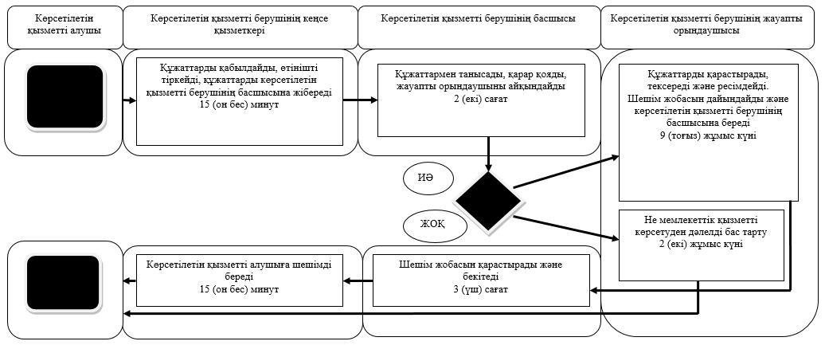

      Мемлекеттік корпорация арқылы мемлекеттік көрсетілетін қызметті көрсету кезінде

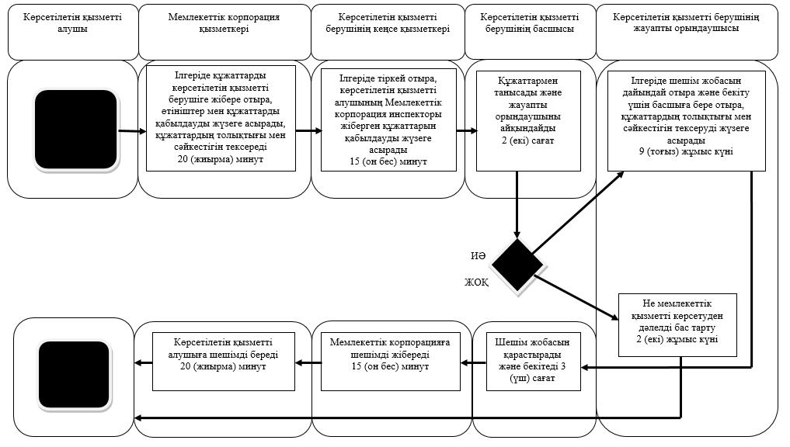

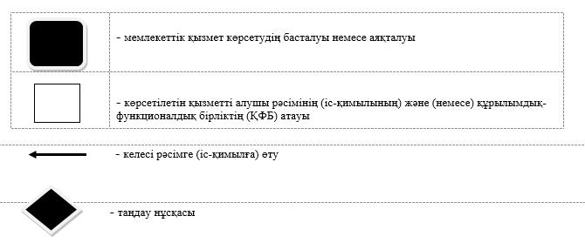

© 2012. Қазақстан Республикасы Әділет министрлігінің «Қазақстан Республикасының Заңнама және құқықтық ақпарат институты» ШЖҚ РМК